Operativo S. O. L.

Prevac ESFA

Programa de Higiene y Seguridad

en los Puestos de Trabajo
Año 2005

Recopilación de temas

Ing. Héctor M. Bustos Fecha 26-08-2005
Correo Electrónico
h_bustos@speedy.com.ar hector_bustos@arnet.com.ar

EJE Nº 1 Análisis de las condiciones del trabajo dentro de una empresa

2-Condiciones básicas para el análisis de las condiciones de un puesto de trabajo

Se entiende por “Condiciones de Trabajo” al contenido del trabajo y las repercusiones que puede tener sobre la salud y la vida personal y social de los trabajadores. No se considera el nivel de remuneración, los beneficios sociales y la seguridad en el empleo.
Con mayor precisión de análisis, de las condiciones de trabajo referente al ambiente físico, las posturas en el trabajo, el consumo de energético, la carga mental con su riesgo de fatiga nerviosa, carga de trabajo. Dicho en otras palabras todo lo que pueda poner en riesgo la salud del trabajador, sus equilibrios fisiológicos y nerviosos
Un método objetivo de análisis puede ser teniendo en cuenta los aspectos mensurable de las condiciones de trabajo, en lo que se cumple específicamente para factores del ambiente y de carga física, se puede medir la temperatura, la humedad, los decibeles de nivel de ruido, la iluminación del puesto de trabajo, como también realizar las evaluaciones o medidas de carga física, estática y dinámica de un puesto de trabajo y con esto se puede determinar con gran aproximación la carga física de un puesto de trabajo.
Lo que no es tan factible poder obtener medidas objetivas concernientes a la “carga mental” que corresponde a una tarea no existiendo en la actualidad un método que permita medir directamente o indirectamente este tipo de carga de una manera global y objetiva. Ciertas teorías como la de las comunicaciones o de información, proponen métodos de evaluación de ciertos tipos de carga mental, las que se basan en una o varias teorías discutibles y no de aplicación para la mayorías de puestos de trabajos
Además existen otro tipo de carga que es la “carga síquica”en donde se consideran los siguientes puntos: la iniciativa, el status social, las posibilidades de comunicación entre los empleados, la colaboración en el trabajo la identificación con la empresa

3-Interpretación de Ambiente Físico

Dentro de este tipo de carga se consideran toda la variable que son propias del lugar a donde se realizan las tareas y son aquellas que son consideradas en la Ley de Higiene y Seguridad y son tenidas en cuenta como “Consideraciones de Higiene en Ambientes Laborales”. Se consideran aquellas que son:
- Carga Térmica: son las condiciones de temperatura y humedad ambiente en donde de acuerdo al tipo de tarea que se desarrollan y los valores medidos por los medios adecuados para tal fin y a posterior se realiza un cálculo matemático determinando el tiempo de trabajo que debe realizar
- Contaminación Ambiente: es el grado de contaminación que se puede llegar a encontrar en un puesto de trabajo.

- Radiaciones: es el grado de radiaciones que puede ser expuesto un trabajador
- Ventilación: es una consecuencia de aplicación de condiciones de mejoras ya sean por carga térmica o contaminación ambiental
- Iluminación y color: se indica los niveles de iluminación de acuerdo al tipo de tarea
- Ruidos y Vibraciones: en este tipo de carga se refiere a la carga por ruido y vibraciones que esta permitido realizar las tareas y las medidas de protección y alternativas de mejoras para alcanzar los valores permitidos por Ley

4-Interpretación de Carga Física

Antes de analizar este tipo de carga es necesario recordar algunos conceptos de fisiología
Trabajo muscular:
- El músculo esta constituido por un cierto número de fibras musculares elásticas que tienen la propiedad de contraerse, bajo el impulso de excitaciones nerviosas, y durante la realización de un trabajo puede llegar a reducir hasta la mitad del largo del músculo
- El trabajo es “estático”cuando la contracción del músculo es continua y se mantiene durante un tiempo
- El trabajo es “dinámico” es cuando hay sucesión de tensiones y relajamientos del o los músculos activos
Los dos elementos indispensables en todo trabajo muscular es “la glucosa” y el “oxigeno” que son aportados a los músculos por la sangre. La otra parte los residuos de la reacción de oxidación de la glucosa en el momento de un trabajo muscular deben ser evacuados del músculo. La sangre es la que se encarga de dicha función. En el trabajo muscular, la irrigación sanguínea de los músculos aumenta, lo que se hace a través de un acrecentamiento de la frecuencia cardiaca. La capacidad de irrigación sanguínea de los músculos es finalmente la que fija un límite a la producción del trabajo muscular
Cuando se realiza un trabajo dinámico, la sucesión de contracciones y de relajamientos obra a la manera de una bomba sobre la circulación sanguínea, que se encuentra acelerada, el músculo esta bien irrigado, el oxigeno y la glucosa son entregados regularmente al músculo, y los desechos son evacuados a medida que se producen
Por el contrario, en el trabajo estático se rompe el equilibrio, los vasos son comprimidos por la contracción continua del músculo, y el aporte de sangre son reducidos no siendo evacuados los residuos. Si la contracción es relativamente intensa y debe ser mantenida durante mucho tiempo, el músculo debe apelar a sus reservas y recurrir a reacciones auxiliares: aumento del ritmo respiratorio y de la frecuencia cardiaca para acrecentar la presión arterial y luchar contra la presión muscular, al cabo de un determinado tiempo aparece la “fatiga muscular” que se traduce en una disminución de la fuerza muscular, luego en un dolor y finalmente en un temblor del músculo.
La compresión de los vasos es tanto mas importante cuando el trabajo del músculo es mayor, es decir que la contracción muscular estática puede ser mantenida tanto menos tiempo cuando mayor sea el esfuerzo demandado. Esto significa que cuando más importante es el esfuerzo estático más numerosos y largos deben ser los periodos de reposo. En efecto el periodo de recuperación es tanto más largo cuando mas intenso ha sido el esfuerzo
Estos periodos de reposo son igualmente necesarios para un esfuerzo dinámico importante
En la práctica, la frontera entre un trabajo estático y otro dinámico no siempre es fácil de percibir, como un trabajo dinámico se puede transformar en uno estático cuando los intervalos son largos y no permiten la renovación de la sangre

Criterios de la evaluación del trabajo Muscular

En el interior del cuerpo humano se produce continuamente una sucesión de transformaciones, de reacciones químicas a partir de los alimentos y del oxigeno absorbido, reacciones que comparadas a una combustión lenta.
Se distinguen habitualmente tres tipos de consumo energético:
- El metabolismo basal: es el gasto mínimo irreducible, necesario para el mantenimiento de la vida, que corresponde a la conservación de la vida celular y al funcionamiento de los órganos necesarios para la vida vegetativa del organismo
- El metabolismo de reposo: constituye al metabolismo de base aumentado con el consumo energético necesario para la digestión y a la termorregulación
- El metabolismo de trabajo: toda actividad muscular estática o dinámica esta acompañada de un aumento del consumo energético, este consumo llamado de “trabajo” se encuentra en toda actividad profesional, pero también en la actividad general

Diferentes Formas de medir el metabolismo
La intensidad del consumo energético del organismo puede ser evaluada por métodos de calorimetría o de frecuencia cardiaca.
La medición por calorimetría puede ser:
- Directa: midiendo las calorías liberadas
- Indirecta: y a su ves puede ser
- Alimenticia: conociendo la composición de los alimento consumidos
- Respiratoria: midiendo la cantidad de oxigeno consumido

La otra forma de evaluar el metabolismo es por la medición de la frecuencia cardiaca, la que tiene tres componentes
  - La frecuencia de reposo en posición acostado
  - El aumento debido a una postura dada
  - El aumento debido al cumplimiento de un trabajo

5-Interpretación de Carga Mental

Para una mejor interpretación de los que se refiere a “Carga Mental”, la misma depende por una parte “de las exigencias de la tarea” y por otra parte” las capacidades de aquel que ejecuta la tarea”. Es por este motivo es que algunos autores prefieren utilizar diferentes términos en lo referente a las características del trabajo mismo: “nivel de exigencia de la tarea” o del grado de movilización del sujeto de la porción de su capacidad de trabajo que utiliza en su tarea: “carga de trabajo”. Es evidente que esta carga de trabajo depende no solo de los factores característicos de la tarea misma, sino también de factores exteriores a ella:
- Factores individuales o socioculturales: edad, capacidades intelectuales o psicomotrices, herencia sociocultural, nivel de instrucción, formación profesional, aprendizaje, experiencia anterior etc.
- Factores del ambiente: efectos del ruido, de un ambiente toxico, de calor etc.
Estas dos nociones, exigencia de la tarea y carga experimentada por el trabajador, existen también para los otros elementos de las condiciones de trabajo que se han analizado, para la carga física en particular. Pero en esos casos era posible separarlo y medir dicha carga. La mayor parte de los métodos de evaluación de la carga mental propuestos actualmente reposan sobre el concepto de fatiga, este no es un concepto claro sobre el cual se pueda dar una definición precisa, pero sin embargo es posible analizar un poco mas de cerca este concepto

La Fatiga:

A) Se pueden distinguir diversas formas de fatiga:
- Fatiga Muscular: de este tipo de fatiga se encuentra muy ligado a carga física, esta fatiga muscular no solamente un efecto sobre el músculo en cuestión, sino que puede implicar a la larga una intoxicación general liberando sustancias toxicas en el organismo, tal como el ácido láctico; puede entrañar una fatiga del sistema nervioso y de los músculos que no han trabajado
- Fatiga nerviosa: que se manifiesta a nivel de los centros nerviosos y del celebro. Esta fatiga puede ser provocada por una carga muscular, o por una carga de los órganos sensoriales y esta puede ser causada por:
    - Por el ambiente: los ojos, los oídos se fatigan cuando están ubicados en ciertas condiciones de ambiente luminoso o sonoros
    - Por una mayor demanda que provoca fatiga, no a nivel del órgano sensorial propiamente dicho, sino a nivel del sistema perceptivo, es decir, del cerebro. Se trata de una fatiga que puede perturbar, por una parte, la actividad intelectual consciente o los automatismos del pensamiento y la memoria, actividades aseguradas por la parte corticotalamica del cerebro (corteza y tálamo) y por otra parte la actividad coordinadores y reguladora de la base del cerebro (formación reticular e hipotálamo)

B) Por otra parte, es posible distinguir varios niveles de fatiga, desde el normal hasta el patológico
- La fatiga normal o fisiológica, implica un deterioro pasajero de una parte del organismo, pero que es enteramente reversible por el reposo. Esta fatiga constituye una señal de alarma para el organismo, que percibe así sus límites. Este primer nivel de fatiga debe implicar normalmente la puesta en acción protectora autorreguladora. Para el músculo, esta función esta asegurada por el reposo, es decir la interrupción de la actividad. Para el cerebro, el reposo no constituye inactividad, pero se traduce en el abandono de su rol de dirección del pensamiento del comportamiento consciente y voluntario; el sujeto no hace mas atención, cae en un estado de imaginación vaga y después en la somnolencia
- Si a pesar de esta advertencia, el organismos debe mantener su actividad muscular, sensorial o mental, la fatiga deja de ser reversible para transformarse en “crónica”, el mantenimiento de la actividad se efectúa solo al precio de un esfuerzo creciente de la voluntad
- Después de un tiempo más o menos largo, la fatiga crónica da lugar la “fatiga patológica o surmenage”, el exceso de fatiga conduce, a una desestabilización de las funciones reguladoras e integradoras de la región hipotalamica. Se traduce en graves perturbaciones organizas, físicas o psicosomáticas: astenia (perdidas de fuerza) física y mental (dificulta desde coordinación, perdidas de memoria), modificaciones del humor y del carácter(irascibilidad, angustia, melancolía, crisis nerviosa, etc.) perturbaciones del sueño, malestares orgánicos (ulceras gástricas, dolores de cabeza, infartos de miocardio)

Como se puede decir que es prácticamente imposible distinguir la fatiga física de la fatiga cerebral. Hay autores que consideran que:

- Fatiga física: a la de los músculos y del sistema cardiovascular
- Fatiga mental: a la provocada por manifestaciones funcionales del sistema nervioso central

6-Interpretación de Carga Síquica

Este tipo de aspectos Psicosociologicos se busca entender en que medida el contenido del trabajo, en lugar de asimilar al trabajador a una mecánica, le deja un mínimo de iniciativa y de autonomía, y le permite tener relaciones interpersonales. Son entonces los efectos del trabajo sobre la personalidad y sobre la vida social del trabajador
Para que no se preste a confusión entre este tipo de carga con el de carga mental, con una evolución que no de 10 puntos para esta última se debe interpretar por ejemplo: ritmos de trabajos muy rápido, un alto rendimiento de atención, en tanto que una evaluación de una carga síquica y que nos de un puntaje elevado se refiere a una falta de iniciativa, una falta de cooperación, etc.
Se prefiere indicar tres tipos de justificación a la elección contra el trabajo repetitivo y asocial:

- Los estudios realizados llevan a la conclusión de considerar que el contenido del trabajo es el factor determinante del interés del trabajador por su tarea, esto no significa que muchos no preferirían un trabajo sin interés, bien pago, que un trabajo mal pago, pero entonces lo que ellos prefieren es la remuneración y no el trabajo en si mismo. Después de realizar numerosos estudios de la motivación del trabajo se llego a realizar las principales exigencia síquicas para definir un puesto de trabajo:

- Un trabajo que no exige simplemente resistencia física y que ofrece un mínimo de variación
- Un trabajo que permita aprender y adquirir experiencia
- Un trabajo que deja al individuo un mínimo de autonomía de decisión
- La necesidad de reconocimiento social en el lugar de trabajo
- La necesidad de relacionar lo que hace y produce a su vida social
- La necesidad de sentir que el trabajo contribuye a alcanzar un futuro deseado

- Es necesario recordar o no ser indiferente al echo de que el trabajo ocupa gran parte del tiempo y constituye a formar un cierto tipo de personalidad. El trabajo parcelario y repetitivo, sin responsabilidad conduce a comportamientos regresivos (huida, sin responsabilidad o resignación) contrario al desarrollo”normal” de la personalidad. Desde luego el termino de “normal” es muy criticable, pero hay consenso en reconocer que el éxito en el campo de la productibilidad del trabajo ha sido hasta el presente adquirido por un deterioro de la vida de trabajo y una alineación de la personalidad de los trabajadores “fundar el progreso económico y técnico sobre una forma de organización que implica una regresión cultural es una peligrosa paradoja del mundo industrial” (R. Sainssulleu “Los relations de travall a I·usine Paris 1970). Del análisis de este autor muestra como a situaciones de trabajo diferentes corresponden modelos de comportamientos diferentes: un obrero especializado tendrá tendencia a rehusar el dialogo y a la explicación abierta sobre todo adoptara una actitud de reacción. En caso de dificultar esperara la solución por parte de una decisión arbitraria del jefe. Esta pobreza de intercambio de relaciones interpersonales o lo que es lo mismo la despersonalización que resulta del trabajo repetitivo son considerados como una consecuencia deplorable de la organización de la producción

- Pero en la medida que el tiempo de trabajo disminuya con relación al tiempo de no trabajar no permite pensar que los trabajadores compensan esa dependencia con el trabajo por la autonomía de gozar de su ocio o su vida social exterior a la empresa

Elementos de los aspectos Psicosociologicos

Como en el caso de la carga mental se utiliza varios indicadores para juzgar la influencia satisfactoria o no, en los aspectos síquicos de un trabajador se utilizan ya sea para un trabajo repetitivo o no lo siguiente:
- La iniciativa: es la no limitación de la autonomía del trabajador, es decir que tiene éste la posibilidad, en una cierta medida, de elegir su método de trabajo, su ritmo y que puede controlar su actividad laboral
- El status social: es la consideración social ligada al trabajo. Es un hecho esencialmente sociocultural. Según que la tarea que cumple el trabajador esté beneficiada o no de un cierto prestigio ante sus compañero de trabajo, se siente valorizado o no, este juicio del cuerpo social tiene una repercusión muy importante sobre él
- Posibilidad recomunicación: el hecho de estar alejado de otros trabajadores o de no poder comunicarse fácilmente con ellos, es, en la mayoría de los casos, experimentado, de manera desfavorable por el trabajador. A la inversa, una muy alta densidad de trabajadores en un taller puede ser también un elemento de contrariedad e incomodidad
- Cooperación: este se refiere a las relaciones que por su trabajo, este debe tener con sus compañeros o su jerarquía. Se trata de saber con quien tiene relaciones de trabajo, la naturaleza de las mismas y las mismas pueden ser:
- Relaciones Cooperativas que son intercambios profesionales para el cumplimiento de la tarea
- Relaciones Funcionales se realiza entre trabajadores que tienen funciones diferentes, son menos favorables que las relaciones cooperativas porque suponen cierta dependencia técnica del trabajador en relación a otras pero sin dependencia jerárquicas como por ejemplo la relación entre el de producción con el de mantenimiento o el del deposito
- Relaciones jerárquicas se refiere a las relaciones entre dos personal de status diferentes de las cuales una tiene poder sobre la otra. Es la peor relación, es la mas apremiante y en todos los casos la relación con el capataz siempre es la mas cuestionada y uno de los factores que es conveniente es la cantidad de comunicación que hay entre ambos
- Identificación del producto: se entiende por la mayor o menor interés que pueda el trabajador, tener en su trabajo, según que llegue o no a situarse en el conjunto del proceso de fabricación, y según vea o no el resultado de su trabajo y pueda apreciar la importancia de su intervención. Mas simplemente, para un trabajador, la materialización de su esfuerzo es la posibilidad de ver para que sirve lo que hace y como se sitúa su participación en el conjunto del proceso. Se puede distinguir dos situaciones:
- La colocación del trabajador en el proceso (al inicio, al la mitad o al final)
- La importancia de la modificación efectuada por el mismo (al procesó o al montaje)

7-Interpretación de Carga Horaria
La noción de duración de trabajo es insuficiente para juzgar los efectos sobre el trabajador. En efecto, el numero de días entre los cuales se reparte esta duración global, el numero y la importancia de las pausas de cada día, y el tipo de horario en si juegan un rol importante sobre la fatiga del trabajador. Se han efectuado diversos estudios en la industria para observar la repercusión de los distintos elementos de tiempo de trabajo sobre el rendimiento y la fatiga del trabajador.
Del análisis de varios autores en distinta épocas en donde se pasó de más horas de trabajo a menos y en caso contrario, todos los autores llegan a la siguiente conclusión:
“en lo que concierne a la duración semanal del trabajo que el número optimo de horas de trabajo y que el echo de prolongar arbitrariamente la semana de trabajo no acrecienta necesariamente la producción”
Pero la fatiga del trabajador no es ciertamente la misma, según realice 45 horas de trabajo en 5 días de 9 horas o 5 días de 8,15 horas y 1 día de 3,45 hs. Si la semana es de 45 hs o de 48 hs y esta repartida en 5 días en lugar de 6 días el horario se eleva a 9,45 hs, este sobre esfuerzo diario no puede seguramente ser compensado por el tiempo de reposo del sábado se considera que una jornada no puede ser superior a 9 horas y 30 minutos por día y se considera un trabajo excesivo , la semana de 5 días es ventajosa solo si la duración del trabajo diario no supera las 8 horas 30 minutos
Otros estudios realizados han demostrado de la reducción de los horarios sobre el índice de ausentismo y de accidentes laborales
Pausas
Fuera de la interrupción en el medio de la jornada, la existencia de pausas es importante para permitir al trabajador detenerse y recuperarse. Esas interrupciones constituyen un medio de lucha contra la fatiga resultante de la monotonía del trabajo, de un esfuerzo muy sostenido de atención, de esfuerzo físico importante o de ambientes desfavorables (ruido, temperatura, etc.)
El pasaje de la atención al reposo no es solamente una necesidad en el caso de trabajos físicos, sino también en el de todos los trabajos que exigen un esfuerzo del sistema nervioso, como por ejemplo la concentración intelectual, un trabajo manual de precisión, un esfuerzo de los órganos de los sentidos y otras tareas que necesitan contribución del sistema nervioso.
La experiencia demuestra que las tareas que se repiten con gran rapidez provocan surmenage considerable del sistema nervioso y necesitan en consecuencia mas pausas que otras tareas
Se puede decir en líneas generales que el total de pausas debería elevarse, como minino, al 15 % del tiempo de trabajo, y esta debe variar según el tipo de tarea, gasto físico o nervioso y una recomendación seria.
- Para trabajos de intensidad media, que ocasionalmente implican tiempos de espera necesarios para el desarrollo del trabajo, pausas de 10 a 15 minutos por la mañana y por la tarde que se pueda ingerir algún alimento
- Para trabajos de gran intensidad que no implican necesariamente tiempo de espera y se producen gran número de piezas pausas de 10 a 15 minutos por la mañana y la tarde que permitan ingerir algún alimento y una o dos pequeñas pausas de 5 minutos cada una por la mañana y por la tarde
Tipo de Horarios
Para una misma duración semanal o diaria puede haber diferentes tipos de horarios, que tienen gravitación diferente sobre la fatiga y la salud del trabajador. Se desea hablar del “trabajo en equipo” sin ningún tipo de relación o justificación técnica o económica interesándose únicamente por los efectos sobre la salud o la vida social y familiar del trabajador. Se pueden distinguir dos grandes grupos:
- El Trabajo semi-continuo: con pausa de fin de semana y puede ser repartido en dos grupos ( 8Hs sin trabajo nocturno) o en tres grupos (8 Hs con trabajo nocturno)
- El Trabajo continuo: la producción no se detiene es decir 24 Hs. 7 días entonces debe ser cuatro equipos ( un a la mañana , otro a la tarde , otro de noche u uno en reposo)

Eje Nº 2: Legislación de Higiene y Seguridad en el Trabajo y Disposiciones Generales

Resumen de la Ley de Higiene y Seguridad en el Trabajo Ley Nº 19.587 Decreto Nº 351 y Resolución 295/2003

Antecedente
El día 21 de Abril de 1972 se sanciona y se promulga con fuerza de ley y sus objetivos son:
- Se fijan las condiciones de Higiene y Seguridad en el Trabajo en toda la República Argentina
- Es de aplicación a todos los lugares donde se realicen tareas de cualquier índole, en formas transitoria, permanente o circunstancial. y se define como “Empleador” a la persona física o jurídica, privada o pública que utiliza la actividad de una o más personas
- Cuando la actividad sea realizada por terceras personas el empleador será solidariamente responsable de las disposiciones de la presente ley
- La higiene y seguridad en el trabajo, comprenderá, las normas, las técnicas y medida sanitarias, precautorias para:
- Proteger la vida, preservar y mantener la integridad psicofísica de los trabajadores
- Prevenir, reducir, eliminar o aislar los riesgos de los puestos de trabajo
- Estimular y desarrollar una actividad positiva referente a la preservación de los accidentes o enfermedades que derivan de la actividad laboral
        - Se fijan principios que se los consideran básico se crean dos tipos de Servicios
Servicio de Higiene y Seguridad en el Trabajo
Servicio de Medicina en el Trabajo
- Se reglamenta la higiene de los ambientes de trabajo y se deberán considerar
- Características de diseño de las plantas industriales, establecimiento, locales, centros de trabajo, maquinarias, equipos
- Factores físico: cubaje, ventilación, temperaturas, carga térmica, presión, humedad, iluminación, ruidos, vibraciones y radicaciones ionizantes
- Contaminación ambiental: agentes físicos y/o químicos y biológicos
- Efluentes Industriales
- Todo empleador debe adoptar y poner en práctica las medidas adecuadas de higiene y seguridad para proteger la vida y la integridad de los trabajadores referente a:
- Adecuación de los lugares de trabajo
- La instalación de protectores de resguardo de equipamientos, instalaciones y todo aquello que ponga en peligro la actividad laboral
- Suministro y mantenimiento de los equipos de protección personal
- Procesos y operaciones de trabajos en condiciones seguras
- Independientes del reglamento son obligaciones del empleador:
- Disponer de una revisación médica periódica
- Mantener en condiciones las herramientas de trabajo
- Instalar circuladores de aire de acuerdo al ambiente de trabajo
- Mantener en perfecto estado las instalaciones eléctricas, sanitarias y el servicio de agua potable
- Evitar la acumulación de desechos y mantener la limpieza de los lugares de trabajo realizar desinfecciones periódicas, en función de prevenir la salud de los trabajadores
- Eliminar, aislar o reducir los ruidos, vibraciones perjudiciales al trabajador
- Instalar equipos necesarios para afrontar los riesgos de incendio
- Depositar con la protección adecuada las sustancias peligrosas
- Disponer de los medios adecuados para brindar los primeros auxilios
- Colocar y mantener en lugares visibles avisos o carteles que indiquen en forma clara y visibles del tipo de situación si es de prevención o de seguridad
- Promover la capacitación del personal en materia de higiene y seguridad en el trabajo

Decreto Nº 351/79

Reglamentación de la Ley Nº 19.587

Anexo I
Título I: Disposiciones Generales

Capítulo 1: Establecimientos
- Es de aplicación y cumplimiento en todo los establecimientos que se instalen, se modifiquen o se amplíen en todo el territorio de la República Argentina
- Aquellos que se encuentra en funcionamiento se deberán adecuar a lo indicado en la presente ley
- Se crea la Dirección Nacional de Higiene y Seguridad en el Trabajo que tiene por funciones hacer cumplir la ley y las normas técnicas dictadas o a dictarse

Título II: Prestaciones de Medicina y de Higiene y Seguridad en el Trabajo

Capítulo 2: Servicios
- Se indica que la responsabilidad de este servicio deben ser de graduados Universitarios
- Se reglamenta la cantidad de graduados Universitarios en función de la cantidad de empleados que cuenta el establecimiento
Capítulo 3: Servicio de Medicina del Trabajo
- Tiene por objetivo de promover y mantener el mas alto nivel de salud de los trabajadores, debe ser de carácter preventivo
- El responsable es un graduado Universitario con el título de Médico en el trabajo
- Se indica que se debe llevar la historia clínica de cada empleado, y que este tipo de servicio puede ser interno o externo dependiendo de la cantidad de empleados del establecimiento

Capítulo 4: Servicio de Higiene y Seguridad en el Trabajo
- Se indica que el responsable de este tipo de servicio debe ser un graduado Universitario con título de Ingeniero o Químico con cursos de postgrado en Higiene y Seguridad en el Trabajo
- Se indica que este tipo de servicio puede ser interno o externo dependiendo de la cantidad de empleados
- Se fijan las cantidad mínima de horas del profesional y de los auxiliares en función de la cantidad de empleados, si es interno o externo el servicio y a su vez de acuerdo al tipo de tareas que se desarrollan

Título III: Características Constructivas de los Establecimientos

Capítulo 5: Proyecto, instalación, ampliación, acondicionamiento y modificación
- Todos los establecimiento que se modifiquen o se diseñan se deben adecuar a lo indicado en la presente ley
- Se fijan las condiciones mínimas de los locales sanitarios, vestuarios, comedores y los casos que se deban instalarse dormitorios

Capítulo 6: Provisión de Agua Potable
- Se indica que deben tener disponibilidad de agua para uso humano y debe ser una reserva de 50 litros por persona y jornada laboral
- Se fija que se deben analizar o realizar estudios de la calidad de aguas en organismos oficiales, y se fijan las características físicas, química y bacteriológicas del agua para uso como bebida

Capítulo 7: Desagües Industriales
- Se indican que los mismos deben ser canalizados para evitar contacto y contaminación ambiental o poner en riesgo la saluda de los trabajadores, las mismas deben ser canalizados a plantas de tratamientos y cumplir con las legislaciones vigentes correspondiente a la calidad de los desagües industriales

Título IV: Condiciones de Higiene en los Ambientes Laborales

Capítulo 8: Carga Térmica
- Se define que la Carga Térmica Ambiental es el calos intercambiado entre el trabajador y el medio ambiente
- Se define que la Carga Térmica es la suma de la carga ambiental mas el calos generador en procesos metabólicos
- Se define las Condiciones Higrotérmicas que son determinadas por la temperatura, humedad, velocidad del aire y radiación térmica
- En un Anexo II se indican los procedimientos de medición técnicas para el calculo y las limitaciones para cada tipo de tarea

Capítulo 9: Contaminación Ambiental
- En todo lugar que se realicen trabajos que por su procedimiento generen o produzcan contaminación del ambiente con gases, vapores, humos, nieblas, polvos, fibras, aerosoles, o emanaciones de cualquier tipo, deberán disponer de dispositivos destinados a evitar que dichos contaminantes alcancen niveles que puedan afectar la salud del trabajador
- Se fijan en un Anexo III Tablas de Concentraciones Máximas Permisibles, en donde se indican en función del tipo de sustancia, si su asimilación es a través de vías respiratorias o dérmica, define que es una mezcla, partículas molestas, asfixiantes simples, gases o vapores inertes

Capítulo 10: Radiaciones
- Se define entre Radiaciones Ionizantes y no Ionizantes
- Referente a Radiaciones Ionizantes la autoridad de aplicación es La Comisión Nacional de Energía Atómica y es la que rige referente a este tipo de radiación
- Referente a la Radiaciones no ionizantes se la subdivide en función de su longitud de onda en: radiaciones infrarrojas, radiaciones ultravioletas y microondas, indicándose para cada caso las precauciones a tener en cuenta

Capítulo 11: Ventilación
- En todos los establecimientos , la ventilación estará destinada a mantener las condiciones ambientales referente a contaminación y carga térmica, que no perjudique la salud del trabajador y en lo posible deberán del tipo natural
- Se indica de acuerdo al tipo de actividad , el volumen de aire por trabajador ,el caudal del mismo
- Se indica que la salida de extractores destinados al tratamiento de contaminación no puede ser con descarga directa al medio ambiente exterior sin previo tratamiento

Capítulo 12: Iluminación y Color
- Se indican la calidad de iluminación de los lugares de trabajo y en Anexo IV se define la iluminancias y las relaciones de iluminancia y uniformidad
- Se indican los colores que deben identificarse de acuerdo al tipo de utilización, si son carteles de identificación, de precaución, de transito restringido, o de parte de instalaciones industriales, las mismas tienen por objetivo una visualización e interpretación rápida

Capítulo 13: Ruidos y Vibraciones
- Se indica que ningún trabajador podrá estar expuesto a una dosis superior del nivel sonoro continuo equivalente que se encuentra indicado en Anexo V
- En caso de no ser factible dar cumplimiento a lo indicado anteriormente se deberá adecuar las instalaciones, proveer de protección especial y llegado al la situación de reducir el horario de trabajo
- En Anexo V se indica cual es el máximo de vibraciones que puede ser soportado por cualquier trabajador

Título V: Condiciones de Seguridad de los lugares de trabajo

Capítulo 14: Instalaciones Eléctrica
- Se indican las precauciones que deben tenerse cuando un trabajador realiza tareas con valores de tensión eléctrica las cuales se encuentran indicada en el Anexo VI
- Se dan las precauciones que se deben tener en una sala en donde se encuentran acumuladores eléctricos (baterías), locales con inflamables, con explosivos de alto riesgos, locales húmedos, mojados, con existencia de sustancias corrosivas
- Se indican las medidas de seguridad de seguridad, en motores eléctricos, conductores eléctricos, interruptores, succionadores, transformadores, celdas de protección, cortocircuitos en maquinas de herramientas
- Se indican las precauciones en establecimientos expuestos a descargas estática y es especial con riesgos de incendio o atmósfera explosivas
- Se indican las precauciones en establecimientos expuestos a descargas atmosféricas

Capítulo 15: Máquinas y Herramientas
- Las máquinas y herramientas a utilizar por el trabajador el empleador debe verificar que sean seguras y prevenir toda la situación de riego que estas puedan ocasionar, y llegado al caso de prohibir o restringir su uso
- Se interpreta como herramienta de mano aquella que es accionada por el trabajador (Ej. Un martillo, una pala), herramientas portátiles a aquella que son accionadas por fuerza motriz
- Se dan las pautas de los aparatos para izar, referente a las condiciones de seguridad y mantenimiento
- Se dan las pautas de los ascensores y montacargas, referente a las condiciones de seguridad y mantenimiento

Capítulo 16: Aparatos que puedan desarrollar presión interna
- Se indica que en todo recipiente que en su interior se puedan generar presión interior se dan las pautas de seguridad para cada caso en función del origen del incremento de la presión
- En los casos de hogares, hornos, calentadores, calderas y demás que su temperatura ambiente se eleva deben tener protecciones especiales, como también elementos de seguridad como válvulas de alivio o de corte de energía
- Se indican la forma de almacenar recipiente, tubos, cilindros, tambores y otros que contengan gases licuados a presión en el interior de locales, como asimismo se indican la forma de su traslado

Capítulo 17: Trabajo con riegos especiales
- En los establecimientos que se manipulen sustancias infectantes o que generen polvos, gases, o nieblas tóxicas o corrosivas deberán adecuarse los puestos de trabajos
- En establecimientos que se manipulen explosivos deberán cumplir con lo indicado por Fabricaciones Militares
- En establecimientos que se utilicen para trabajar materias de origen animal serán de aplicación del Decreto Nº 4.238/68 y normas legales
- En establecimientos que se realicen tareas del tipo hiperbárico se cumplirá con lo reglamentado por la Armada Argentina
- Es establecimientos en donde se realizan trabajos de soldaduras y corte de ambos tipos se eléctrica o no se deben verificar de una adecuada ventilación, iluminación, medidas contra incendio, contaminación
- En aquellos establecimientos en donde se deban realizar tareas en ambientes sometidos a presiones distintas que la atmosférica deben contar con la adecuación necesaria para prevenir problemas en su salud.

Capítulo 18: Protección contra incendio
- Este tipo de protección comprende un conjunto de condiciones de construcción, instalación y equipamiento que se deben observar tanto en ambientes laborales como para edificios y sus objetivos son:
  - Dificultar la iniciación de incendio
  - Evitar la propagación del fuego y los efectos de los gases tóxicos
  - Asegurar la evacuación de las personas
  - Facilitar el acceso y las tareas de extinción del personal de Bomberos
  - Proveer las instalaciones de detección t extinción
- En el Anexo VII se indican las definiciones, resistencia al fuego de los elementos constructivos de los edificio, medios de escape,, potencial extintor, condiciones de situación, condiciones de construcción y condiciones de extinción

Título VI: Protección Personal del Trabajador

Capítulo 19: Equipos y elementos de protección personal
- Se determina que todo fabricante de equipos y elementos de protección personal este inscripto en un registro en el Ministerios de Trabajo
- El Servicio de Higiene y Seguridad en conjunto con el Servicio de Medicina en el Trabajo determinarán la necesidad de la utilización de equipos y elementos de protección
- Se indican las pautas que deben cumplir la ropa de trabajo
- Se indican las protecciones de cabeza, pies, ojos de acuerdo al tipo de actividad a realizar
- Se indican las condiciones de los equipos de respiración autónoma, y en los lugares que deben aplicarse
- Cuando el riesgo es de sustancias irritantes, toxicas infectantes se indican las precauciones que se deben tomar para esos casos

Título VII: Selección y Capacitación del Personal

Capítulo 20: Selección de Personal
- La selección e ingreso del personal se deberá realizar a través de los Servicios de Medicina, Higiene y Seguridad y otras dependencias relacionadas

Capítulo 21: Capacitación
- Tienen la obligación de capacitar a todo su personal referente a enfermedades profesionales y accidentes de trabajo

Título VIII: Estadísticas de Accidentes y Enfermedades del Trabajo

Capítulo 22: Registro e Información
- Se indica la forma que se debe llevar los registros

Título IX: Plazos, Modificaciones y Sanciones
Capítulo 23:
- Se indica que es de su aplicación desde su promulgación

Capítulo 24: Sanciones
- Se indican que las sanciones son las que aplica la Ley 18.694

Resolución Nº 295/2003

Modificación técnica sobre ergonomía y levantamiento manual de cargas y radiaciones Modificación del Decreto Nº 351/79

Articulo1º: Aprobar especificaciones técnicas sobre ergonomía y levantamiento manual de cargas que como Anexo I

Articulo 2º: Aprobar especificaciones técnicas sobre radiaciones, que como Anexo II

Articulo 3º: Sustituir Anexo II del Decreto Nº 351/79 por las contenidas en el Anexo III

Articulo 4º: Sustituir el Anexo III del Decreto modificado por la Resolución 444/91

Articulo 5º: Sustituir el Anexo V del Decreto Nº 351/79 por las contenidas en el Anexo V

Articulo 6º: Dejar sin efecto la Resolución M. T. S. S. Nº 444/91

Articulo 7º: Registrar comunicar

Eje Nº 3 Condiciones de Higiene en Ambientes Laborales

13-Carga Térmica.

Aspectos Biológicos del ser Humano Referente a la carga térmica

Temperatura Interna: es aquella temperatura de la sangre que baña al sistema nervioso central. El termorregulador del hipotálamo, su temperatura es ± 4 ºC de su valor de 37 º C la misma se debe medir en el recto, cavidad auditiva o esófago
Temperatura Externa: Es la temperatura de la piel varia rápidamente ± 15 º C de su valor de 33/34 ºC esta variación es sin poner en peligro de vida, la misma se debe medir en 10 partes distintas para tomar promedio
IMPORTANTE: mantener la temperatura de 37 ºC interna es fundamental para vivir

Mecanismos de formación y pérdidas de calor

Formación de calor:

- Metabolismo basal: es la actividad de las células se transforma en calor es por estar vivos
- Actividad muscular: es la representada como escalofríos o temblor que aumenta entre 2 a 4 el metabolismo
- Actividad de ciertas hormonas: como la tiroxina, triyodotironina, adrenalina y noradrenalina que aumentan el metabolismo y como consecuencia la temperatura
- Aumento por temperatura ambiente: acelera el metabolismo por Ej. 1 ºC de aumento de temperatura corporal provoca un aumento del 13% del metabolismo

Pérdidas de Calor

- Irradiación: es por donde el organismo cede 60 % de su calor al medio en donde se encuentra en forma de ondas infrarrojas. Pero de la misma forma puede ganar calor de acuerdo al medio donde se encuentra
- Conducción: es por donde el individuo transmite el 12 % de su calor a los objetos que lo rodean, o el aire. También puede ganar calor por el medio que lo rodea
- Evaporación del sudor: del agua contenida en el aire y del agua de la piel, esto favorece el enfriamiento del cuerpo, por cada litro de agua evaporada del cuerpo hay una perdida de 580 calorías
- Circulación cutánea: tiene un rol importante en la regulación de la temperatura central mediante el vaso dilatación o vaso constricción, cuando hace frió la circulación sanguínea es de 259 ml/min. en tanto que con calor es de 1500 ml/min. También es importante el tejido graso subcutáneo actúa como aislante de calor

EJEMPLO Nº 1

Enfriamiento de la piel | Lo detecta el hipo-tálamo | Se genera una vasoconstricción cutánea | Disminuye irradiación conducción sudoración | Aparece temblores y escalofríos | Aumenta la adrenalina y noradrelanina | Aumenta el metabolismo | Como consecuencia aumenta el calor

EJEMPLO Nº 2

Aumenta la temperatura ambiente | Lo detecta el hipotálamo | Se genera un vaso dilatación cutánea | Aumenta irradiación conducción sudoración | Aparece un aumento de la sudoración | Disminuye la adrenalina y la noradrelanina | Disminuye el metabolismo | Como consecuencia disminuye el calor

Limites de exposición a temperaturas ambiente

*Un hombre desnudo soporta temperaturas ambiente desde + 10 ºC hasta + 60 ºC sin inconveniente

*Un hombre vestido adecuadamente soporta temperaturas - 10 ºC hasta + 100 ºC sin inconveniente

*Es más fácil mantener la temperatura interna cuando es sometido a bajas temperaturas

Efectos sobre el sistema termorregulador

Ante la alta exigencia del sistema de termorregulador es provocada por la suma de carga ambiental y laboral y lleva a una sensación de disconfort dependiendo del nivel del esfuerzo fisiológico y para mejorarlo se debe realizar algunas de estas medidas:
- Disminuir el ritmo de trabajo (disminuir el metabolismo)
- Modificar y adecuar el vestuario
- Permanencia en ambientes climatizados
- Uso de ropa adecuada
- Modificación de las condiciones laborales

Trastornos sistemáticos

Definición: se refiere a los efectos que se producen por una elevación de temperatura por encima de los valores de confort

Golpe de Calor
Su nombre es hiperpirexia es el mas grave y muchas veces lleva a la muerte
- Que es: un aumento de la temperatura interior a 40 a 43 ºC
- Que hace: provoca la desnaturalización de las proteínas y la muerte
- Que se observa. Piel seca, caliente, delirio, desorientación y convulsiones
- Que se debe hacer: bajar la temperatura corporal, inmersión en agua fría, compresas de alcohol
- A quien afecta: a las personas no aclimatadas, obesos, alcohólicos, con antecedente cardiovascular, baja capacidad aeróbica

Deshidratación
- Que es: es el porcentaje de agua perdido con respecto al peso corporal
- Que hace provoca una pérdida de eficacia en el trabajo
- Que se observa: cuando las perdidas son:
5 al 8 % perdidas de eficacia en el trabajo, inquietud, cansancio, sed, se eleva el pulso y la temperatura y la orina escasea
10 % esta en el límite de la capacidad de trabajar
15 % anuncia la muerte por depresión del volumen sanguíneo
- Que se debe hacer: se debe poner en un lugar fresco, a la sombra y reponerle el líquido perdido

Déficit de Sal
- Que es: cuando se produce la deshidratación junto con el agua se pierde el Sodio
- Que hace: se manifiesta en calambres, nauseas, vomito, cefalea, cansancio, debilidad muscular no se queja de sed ni muestran temperaturas altas
- Que se debe hacer: se le debe aislar de ambiente caluroso y proporcional sodio por vía oral
- A quien afecta: a las personas no aclimatadas,

Agotamiento circulatorio o síncope por calor
- Definición sincope: Pérdida repentina del conocimiento y de la sensibilidad, debida a la suspensión súbita o momentánea de la acción del corazón
- Que es: cuando están por debajo del nivel de stress térmico por bajas temperaturas
- Que se observa: cansancio general, mareos, náuseas o escalofríos, bostezos, palidez o cianosis, pulso lento, piel fría, tensión arterial baja Definición de “cianosis” cambio de color de la piel a azul al o negrusca debido a la mezcla de la sangre venosa con la arterial
- Que se debe hacer: elevar la temperatura corporal, y la recuperación es rápida

Trastornos en la piel
- Que es: disfunción de las glándulas sudoríparas
- Que se observa: erupciones rojas en la piel sin picazón
- Que hace: empeora al menor esfuerzo, pulso rápido, colapso, sensación de angustia, orina frecuente y lo predispone para un golpe de calor

En general

“Todos los trastornos por calor, se han comprobado y estudiados pero no hay conocimiento de los efectos de la carga térmica en el envejecimiento precoz, si hay estudios que generan cataratas (enfermedad de la visión) por la desnaturalización de las proteínas del cristalino”

Resumen de los criterios más importantes
- Valores límites según la temperatura efectiva básica: se basa en la medición de la temperatura básica y un grafico de acuerdo al tipo de trabajo y la vestimenta utilizada, es la que adopta nuestra ley
- Valores límites según el índice TGBH: es la temperatura que se reemplaza a la temperatura efectiva básica, y es la que adopta nuestra ley, hace participar tres temperaturas del bulbo húmedo (TGH), bulbo seco (TBS) y bulbo de globo (TG)
- Límites de tolerancia según el índice de stress térmico: es el tomado como relación entre un hombre ideal y otro que es que se evalúa, se lo conoce con el nombre de sus autores Belding y Hatch

- Valores límites de las variables fisiológicas: establece límites de exposición de carga térmica, la cual se manifiesta con aumento de la frecuencia cardiaca y el índice de sudoración

- Valores límites de rendimiento laboral: una forma de analizar la repuesta laboral humana bajo carga de calor, es estudiar el resultado cuantitativo del trabajo para diferentes temperaturas

Definiciones.

Carga Térmica Ambiental: es el calor intercambiado entre el hombre y el ambiente.

Carga Térmica: Carga Térmica Ambiental mas el calor generado procesos metabólicos.

Condiciones Higrotérmicas: son las determinadas por:
Temperatura.
Humedad.
Velocidad de aire.
Radiación Térmica.

Anexo II

Instrumental a utilizar.

Globo termómetro: es una esfera hueca de cobre, pintada de color negro mate; con un termómetro o termocupla ubicado en el centro de la esfera, su espesor de pared 0.6 mm y diámetro 150 mm. Se toma lectura cada 5 minutos a partir de 20 minutos hasta obtener una lectura constante (se mide la radiación térmica).

Termómetro de bulbo seco: es un termómetro de líquido (Hg., alcohol) que se dilata en presencia de temperatura indicando la misma del lugar a donde se ubica el bulbo (lugar donde está depositado el líquido que se dilata (mide la temperatura ambiente).

Termómetro de bulbo Húmedo Natural
Es un termómetro de bulbo seco que su bulbo está recubierto por un tejido de algodón que se encuentra mojado por agua destilada no menos media hora antes de efectuar la lectura. El tejido de algodón se debe sumergir en un recipiente conteniendo agua destilada en una profundidad igual a la longitud del bulbo (se mide la humedad)

Estimación del calor Metabólico
Es la carga Térmica Ambiental .Se realiza por tablas de acuerdo a la posición de trabajo o grado de actividad.

M = MB + MI + MII

MB = Metabolismo Basal ( MB) = 70 W. 1 W= 1,163 Kcal. /hora

MI según la posición |  |  | MII tipo de trabajo
Acostado o sentado | 21 W |  | Trabajo. Manual ligero | 28 W
De pie | 42 W |  | Trabajo Manual pesado | 63 W
Caminando | 140 W |  | Trabajo con un brazo ligero | 70 W
Subiendo pendiente | 210 W |  | Trabajo con un brazo pesado | 126 W
 |  |  | Trabajo con ambos brazos ligeros | 105 W
 |  |  | Trabajo. Con ambos brazos pesados | 175 W
 |  |  | Trabajo. Con cuerpo ligero | 210 W
 |  |  | Trabajo Con cuerpo mediano | 350 W
 |  |  | Trabajo Con un cuerpo pesado | 490 W
 |  |  | Trabajo Con un cuerpo muy pesado | 630 W

Evaluación de la Carga Térmica.
Se utiliza formulas. Índice de temperatura. Globo Bulbo húmedo (TGBH)

TGBH = 0.7 TBH + 0.3 TG. (Interior o exterior sin carga solar)
TGBH = 0.7 TBH +0.2 TG + 0.1 TBS.

TGBH = índice de temperatura globo bulbo húmedo (°C).
TBH = temperatura del bulbo húmedo natural (°C).
TBS = temperatura del bulbo seco (°C).
TG = temperatura del globo (°C).

Límites Permisibles para la carga Térmica.
Valores en ° C ( TGBH)

 | Tipo de Trabajo
 | Liviano Moderado Pesado
Régimen de trabajo y descanso | ( -230 W) ( 230 a 400 W) ( + 400 W)
Trabajo continuo
  30,0 |  | 26,7 |  | 25,0
75% trabajo y 25% descanso cada hora
  30,6 |  | 28,0 |  | 25,9
50% trabajo y 50% descanso cada hora
  31,4 |  | 29,4 |  | 27,9
25% trabajo y 75% descanso cada hora
  32,2 |  | 31,1 |  | 30,0

Trabajo continúo 8 hs. diarias 48 semanales.
Si el lugar del descanso el TGBH es menor 24 °C el régimen de descanso puede reducirse en un 25%.

RESOLUCION 295/2003 ESTRÉS TERMICO (Carga térmica)
Estrés por frío
Los valores por el estrés por frió están destinado a proteger a los trabajadores de los efectos mas graves tanto del estrés de frío (hipotermia) como las lesiones causadas por el frío.
El objetivo es los valores límites es impedir que la temperatura interna del cuerpo descienda por debajo de los 36 ºC y prevenir las lesiones por frío en las extremidades del cuerpo, medida en forma interna o rectal por métodos convencionales
Entre los trabajadores, las exposiciones fatales al frío han sido casi siempre el resultado de exposiciones accidentales, incluyendo aquellos casos en que no se puedan evadir de las bajas temperaturas ambientales o de las de la inmersión en agua a baja temperaturas
Sentir dolor en las extremidades puede ser el primer síntoma o aviso de peligro ante el estrés por frío
Tabla 1 Situaciones clínicas progresivas de la hipotermia
Temperatura Síntomas clínicos
Interna ºC
36.6 Temperatura rectal normal
37 Temperatura oral normal
36 La relación metabólica aumenta en un intento de compensar la perdida de calor
35 Tiritones de intensidad máxima
34 La victima se encuentre conciente y responde tiene la presión arterial normal
33 a 31 Fuerte hipotermia por debajo de esta temperatura Conciencia disminuida, la tensión arterial se hace difícil determinar, las pupilas están dilatadas aunque reaccionan a la luz, se deja de tiritar
30 a 29 Perdida progresiva de la conciencia, aumenta la rigidez muscular, resulta difícil determinar el pulso y la presión arterial, disminuye la frecuencia respiratoria
28 Posible fibrilación ventricular con irritabilidad miocárdica
27 Cesa el movimiento voluntario, las pupilas no reaccionan a la luz, ausencia de reflejos tediosos profundos y superficiales
26 La victima esta conciente en pocos momentos
25 Se produce producir fibrilación ventricular espontáneamente
24 Edema pulmonar
22 a 21 Riesgo máximo de fibrilación ventricular
20 Parada cardiaca
18 Hipotermia accidental mas baja para recuperar a la victima
17 Electroencefalograma izo eléctrico
9 Hipotermia más baja simulada por enfriamiento para recuperar al paciente
- Hay que proveer de ropa aislante seca adecuada para mantener la temperatura del cuerpo por encima de los 36 ºC si el trabajo se realiza a temperaturas del aire inferiores a 4 ºC
- Las medidas preventiva a tomar dependerán del estado físico del trabajador, debiendo determinárselas con el asesoramiento de un médico con conocimientos del estrés por enfriamiento y el estado del paciente

Estrés térmico y tensión térmica
La valorización de ambos, estrés térmico y la tensión térmica puede utilizarse para evaluar el riesgo de la salud y seguridad del trabajador. Se determina con las mismas formulas anteriores indicadas en el decreto 351 y se adopta la siguiente tabla
Criterio de selección para la exposición al estrés térmico (Valores TGBH en ºC)

Exigencias del trabajo | Aclimatado |  |  |  | Sin aclimatar
Exigencias del trabajo | Ligero | Moderado | Pesado | Muy Pesado | Ligero | Moderado | Pesado | Muy Pesado
100%Trab | 29.5 | 27.5 | 26 | --- | 27.5 | 25 | 22.5 | ---
75% Trab 25% Desc | 30.5 | 28.5 | 27.5 | --- | 29 | 26.5 | 24.5 | ---
50% Trab 50% Desc | 31.5 | 29.5 | 28.5 | 27.5 | 30 | 28 | 26.5 | 25
25% Trab 75% Desc | 32.5 | 31 | 30 | 29.5 | 31 | 29 | 28 | 26.5

- Los valores TGBH están expresados en ºC y representan los umbrales próximos al limita superior de la categoría del gasto energético
- Si los ambientes en las zonas de trabajo y descanso son diferentes, se debe calcular y utilizar el tiempo medio horario ponderado. Este debe usarse también para cuando hay variaciones en las demandas de trabajo entre horas
- Los valores tabulados se aplican en relación a una jornada de 8 hs. 5 días a la semana
- No se dan valores de criterios para trabajo continuo y para el trabajo con hasta un 25 % de descanso en una hora, porque la tensión fisiológica asociada con el trabajo “muy pesado” para trabajadores menos acostumbrados es independiente del índice TGBH No se recomienda criterios de selección y se debe realizar un análisis detallado y con control fisiológico

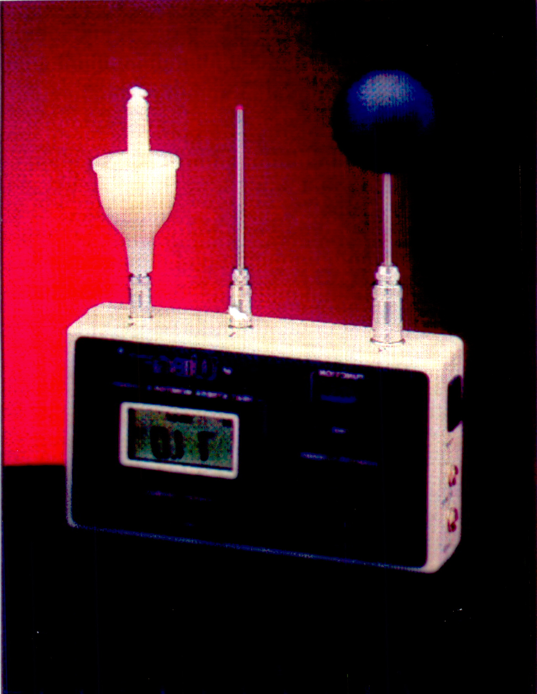

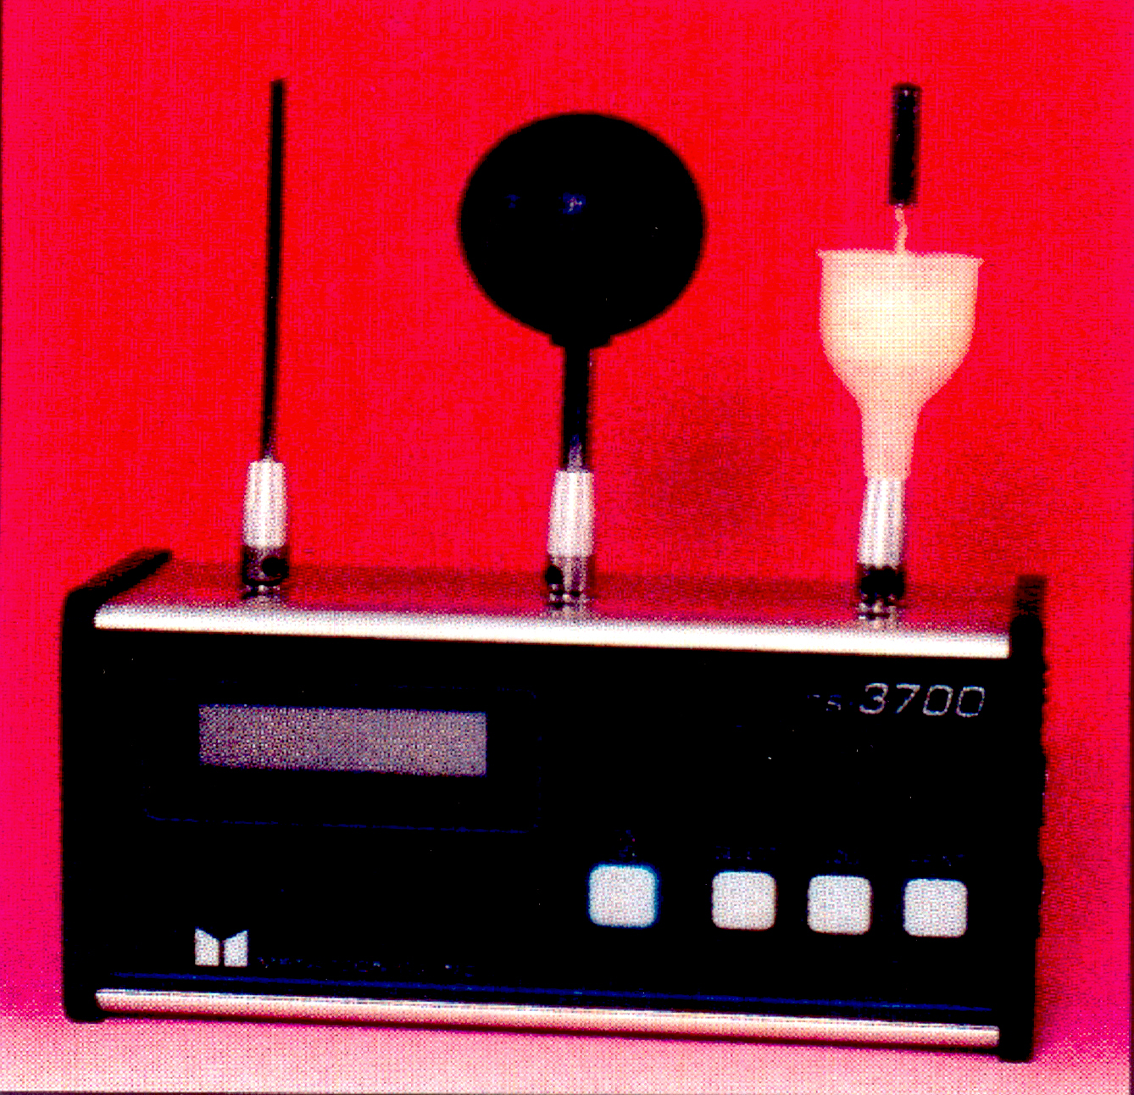

14-CONTAMINACIÓN AMBIENTAL

Definiciones:

- Ambiente de trabajo: es el conjunto formado por la ubicación física, equipos, materiales y tareas desarrolladas por un trabajador en el desempeño de su trabajo
- Contaminante Atmosférico: sustancia que es contenida en el aire que no forma parte de su composición normal y esta presente en cantidades anormales
- Composición del aire: Nitrógeno 78,09 % Oxigeno 20,95 % Anhídrido Carbónico 0,2 % a 0,4 % el resto por gases raros (Argon, Neón, Xenón, Helio)
- Contaminante del aire en los lugares de trabajo: presencia en el aire de trabajo de sustancias en concentraciones tales que en el tiempo habitual de exposición, pueden producir efectos en los trabajadores

Fuentes de contaminación

Permanentes Procesos abiertos de función. cte
Habituales
Procesos cerrados apertura prog.
Intermitentes
FUENTES Procesos abiertos de función ocasi

Accidentales

Procesos de contaminación
- Combustión
- Fusión de metales
- Líquidos o soluciones calientes
- Solventes, ya sea pulverizados, secado, pintura o limpieza
- Procesos que generan polvos o nieblas
- Materiales bajo presión
- Tratamientos superficiales

Objetivos del estudio de la contaminación

- Proteger la salud de los trabajadores (responsabilidad del empleador)
- Evitar malestar (difícil de definir y evaluar)
- Evitar ineficacia (difícil de demostrar)
- Protección de las instalaciones (explosión)
- Cumplir con las leyes vigentes
- Protección de la empresa

Etapas de estudio de la contaminación del aire
- Detectar
- Evaluar
- Corregir

Clasificación de los contaminantes

- Por su composición química y a su vez en inorgánico y orgánico
- Por su acción en seres humanos Toxicología (asfixiantes, irritantes, sensibilizantes, tóxicos)
- Por su estado físico

Título IV

Condiciones de higiene en los Ambientes Laborales.

Capítulo 9 Contaminación Ambiental

Articulo 61: Indica que deben disponer de dispositivos adecuados para no alcanzar los niveles que puedan afectar a la salud y dar cumplimiento a lo indicado en el capitulo de ventilación, en todo lugar de trabajo que se produzca, gases, vapores, humos, nieblas, polvos, fibras, aerosoles o emanaciones de cualquier tipo

- La autoridad competente fijara las concentraciones máximas permisibles
- En los lugares que se generen contaminación ambiental se debe analizar el aire en forma periódica
- La técnica y equipos de muestreo y análisis deberán ser de última generación y el Universitario a cargo deberá programar esta evaluaciones
- En caso de detectarse valores superriotes a las tablas indicada la autoridad competente deberá exigir que adecuen sus procesos
- En casos de determinar la contaminación se deberá registra en actas en donde se deben indicar, descripción del proceso, condiciones operativas, técnica de toma de mientras ,técnica analítica, número de muestras, tiempo de exposición y frecuencia de muestras tomadas

ANEXO III y ANEXO IV

Decreto 351/79 y Resolución 295/2003
Contaminación ambiental

Prefacio: Las concentraciones máximas permisibles (CMP) indican que se puede exponer cualquier trabajador por debajo de ese valor en forma reiterativa sin sufrir riesgos

Tipos de Concentraciones

- Concentración máxima permisible ponderada en el tiempo (CMP): es la concentración media en la cual no hay riesgo para el trabajador

- Concentraciones máxima permisible para cortos periodos de tiempo (CMP-CPT) es la concentración máxima a la que puede estar expuesto en un periodo continuo de 15 minutos y como máximo 4 veces al día separado 60 minutos

- Concentración máxima permisible Valor techo (C): es la concentración que no debe sobrepasar en ningún momento

Vía Dérmica: se indica para aquellos casos que puede ser absorbido por la piel, mucosas los ojos además de ser transportado por el aire

Sensibilizante: se refiere a la acción potencial de un compuesto para producir sensibilización, confirmado por los datos en humanos o en animales. Es un efecto crítico en el que esta basado el valor limite umbral

Mezclas: merece un análisis en particular de acuerdo a las CMP entre dos a más sustancias

Partículas Molestas: pueden reducir la visión, producir depósitos molestos en la vista, iodos, y fosas nasales o producir daños a la piel o la membrana mucosa y se fijo un límite umbral especifico es de 10 mg/m3 o 1060 mppmc de polvo totales pero que contenga menos de 1% Si (Ejemplo aceites minerales, almidón, alumina, caliza cemento lana mineral o fibras, yeso)

Asfixiantes simples, Gases o Vapores Inertes: Ciertos gases o vapores a presiones y en cantidad pueden actuar como asfixiantes simple y se puede llegar a indicarse umbrales mínimos, y de acuerdo a la cantidad de Oxigeno, en alguno casos estos gases pueden ser explosivos

15-RADIACIONES ELECTROMAGNETICAS

Introducción en el concepto de radiaciones electromagnéticas

Introducción:
- Cuando se prende una radio se realiza una recepción de energía
- Las ondas electromagnéticas se transmiten en el vació u otro medio
- El Sol es una fuente de energía electromagnética, y esta se transmite a una velocidad de 300.000 Km. /seg.
- Las radiaciones ultravioleta generan el tostado en la piel que es una defensa del organismo
- La luz visible no genera inconvenientes salvo en casos de encandilar
- Las radiaciones infrarrojas generan calor
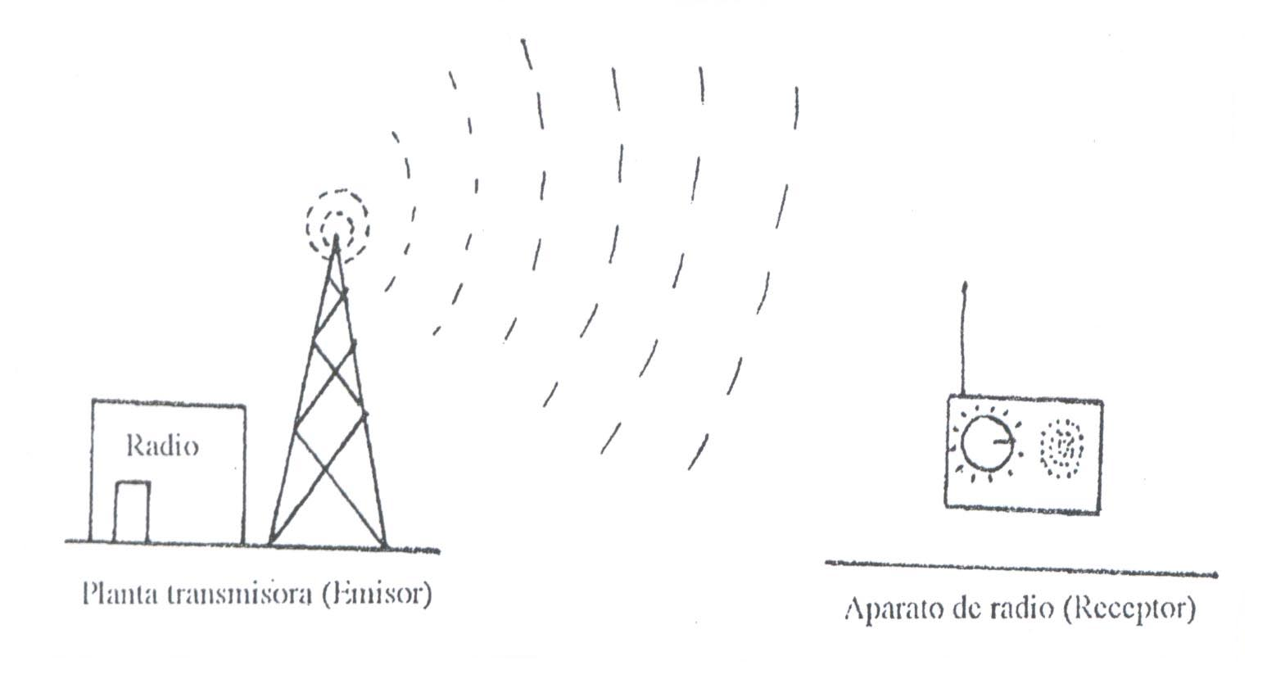

Como se define una onda electromagnética
- Por la intensidad de la radiación ( Altura de la onda)
- Por la frecuencia de la radiación ( Cantidad de veces que se repite por segundo)
- Por la longitud de la onda ( Es el tiempo que demora en volverse a repetir)
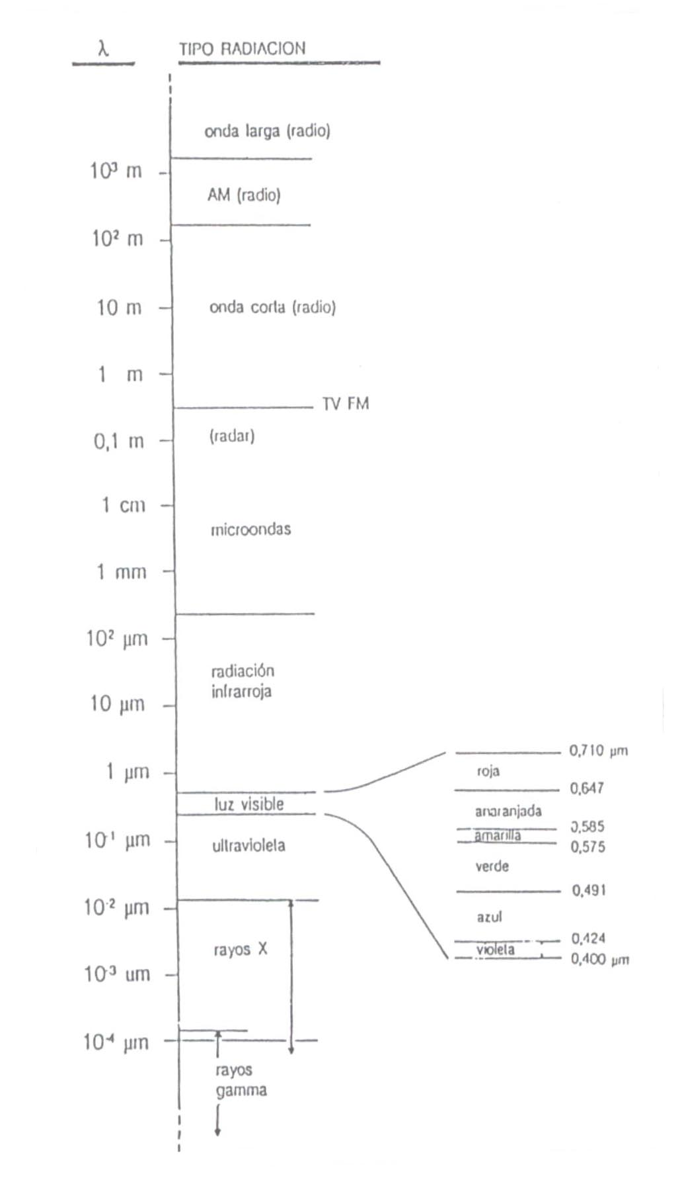

Concepto de Ionización

- La unidad básica de la materia es el átomo
- El átomo esta compuesto por núcleo con protones (+) neutrones y electrones (-) en sus orbitas
- Eléctricamente son neutros es decir igual cantidad de protones (+) y electrones(-)
- Pero si por algún motivo se pierde o se gana un electrón se transforma en ION

Ionizantes (producen Iones)

Las radiaciones pueden ser

No Ionizante (No producen Iones)

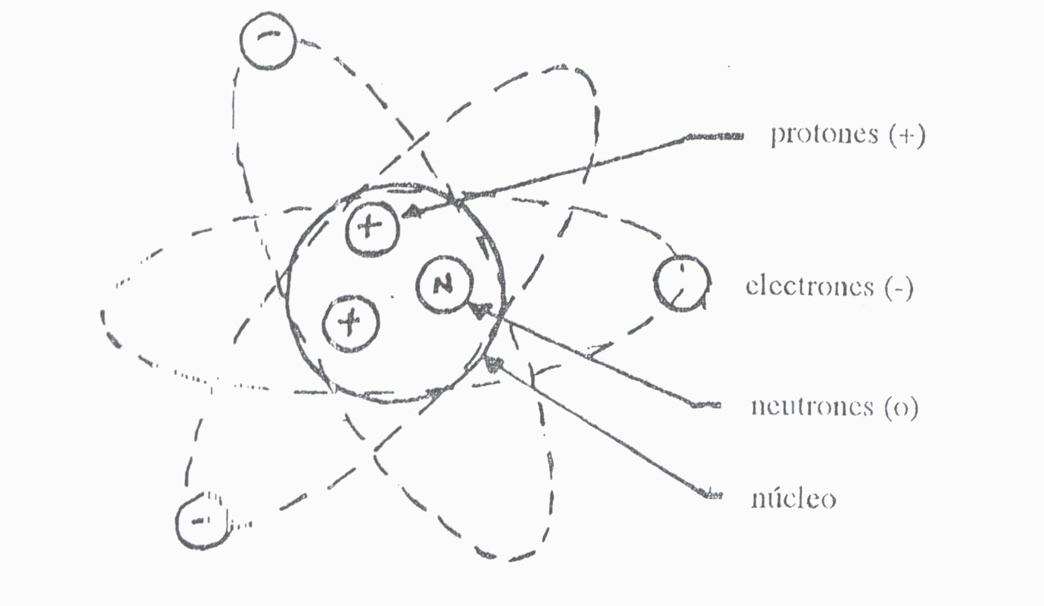

RADIACIONES NO IONIZANTES

Definición:
- Son radiaciones electromagnéticas que no forman Iones

Quienes las producen
- Radio
- Microondas
- Radar Estas tres producen efectos térmicos y moleculares
- Infrarrojas
- Luz visible Esta dos producen reacciones fotoquímicas y fluorescentes
- Ultravioleta
- Láser Esta dos producen efectos térmicos

Efectos biológicos

Se clasifican de acuerdo a su efecto térmico y es en función de la longitud de onda y su energía
- Las que menos afectan son mayor longitud de onda y menor energía (radio y microonda)
- Se las en Efectos Térmicos y en Efectos No Térmicos

Efectos Térmicos

- El ser humano puede absorber entre el 20 al 100 % de esta energía con frecuencias menores a 15 MHz y transformarla en calor y esta absorción depende de la cantidad de agua que posea, la superficie expuesta, la densidad de potencia W/cm² y el espesor y distribución del tejido adiposo determinaran la penetración de la radiación
- Cuando la cantidad de calor producido es mayor que el que puede ser disipado la temperatura del cuerpo aumenta esta influenciado por factores que
- Reducir la exposición a la radiación facilita la disipación del calor
A) Exposiciones intermitentes
B) Corrientes de aire
- Ropa protectora
2. O tiene efecto contrario

Duración de la exposición
    - Humedad y temperaturas altas que interfieren la radiación
    - Tipo de ropa
    - Tejidos del cuerpo
    - Reflexiones conducen a la concentración de la energía radiante
- Los órganos mas sensibles por la falta de disipación de calor son; los ojos, los testículos y el sistema nervioso

Efectos No Térmicos

- Se refiere a Campos eléctricos o magnéticos o influencia de moduladora de excitación molecular de energía
- Se refiere a campos magnéticos o eléctricos que no afectan al cuerpo humano
- El efecto de modulador si afecta al ser humano en aquellos órganos como el corazón, sistema nervioso que tienen una actividad eléctrica especial

Radiaciones Infrarrojas

- Estas radiaciones proviene de hornos, procesos por arco y metales o vidrio fundido
- Producen efectos directos sobre la piel, quemaduras, vaso dilatación y aumento de la coloración de la piel
- Se producen cataratas en la vista la mas conocida en “la catarata de los vidrieros”

Síntesis:
Son radiaciones que están por encima de la luz visible
Tiene un alto poder térmico
Se miden en (W/cm. ²)
Aparecen en procesos térmicos, industriales, vidrio soldaduras

Medidas de protección
Separar la fuente de emisión de la s persona
Utilizar placas aislantes NO de amianto
Utilizar ropa de algodón o reflectiva
Utilizar protección ocular
Verificaciones con mayor frecuencia por el Medico Laboral

Luz Visible

- No causa daño, salvo en aquellos casos de cuerpos incandescentes

Radiaciones Ultravioleta y Láser

- Las que lo producen son, el Sol, las luces tipo flourecente, incandescentes o de descarga gaseosa, soldaduras, soplete de plasma, arco eléctrico y láser
- Los efectos que producen son
  - Cambio de pigmentación de la piel que al cabo de días desaparece
  - Cáncer de piel
  - Enfermedades como lupus ( enfermedad de la piel o mucosa)
  - Conjuntivitis y la cornea del ojo se afecta en distintos grados
Síntesis
Son radiaciones de onda corta
Aparecen en procesos de soldaduras, arco o eléctrica
El Sol es el principal fuente de emisión es filtrado por la capa de ozono
Medidas de protección
Uso de pantallas
Filtro de protección
Protección personal
Protección ante el ozono ( se forma en arco de soldadura)
Protección ante fosfógeno (el uso de desgrasantes tricloroetileno en presencia del radiaciones ultravioleta forman un gas que es letal)

Medida de Protección en radiación no ionizante

Clasificación:

Radiofrecuencia (RF) y se subdividen en:
  - Onda Corta 150 a 285 Khz.
  - Onda media 525 a 1605 Khz.
  - Onda corta 2 a 25 MHz
  - Onda Ultra corta 41 a 108 MHz (Televisión)

Microonda (MO) se clasifican en :
- Emisiones de microonda abierto: emisiones de radar 0,1 a 30 GHz
- Emisiones de microonda cerrado: son hornos de uso industriad de 150 Kw. y de uso doméstico 1,5 Kw.

Campo de aplicación

- Telecomunicación, radio, televisión, radar
- Calefacción por alta frecuencia con fines médicos o industriales
- Aparatos e instrumentos científicos

Medidas de prevención

- La instalación de las antenas emisoras deben instalarse de forma que no afecten a personas
- En zona donde se superen esos valores deben estar señalizadas
- De realizar tareas en esa zona deben tener las protecciones adecuada

RADIACIONES IONIZANTES

Definición:

- Son las radiaciones electromagnéticas capaz de arrancar electrones de los átomos y moléculas, es decir que tiene una energía elevada y concentrada para transformar iones
Quien lo poseen:
- Los rayos X y las sustancias radioactivas

Efectos sobre el ser humano:

- Se pueden producir iones en forma directa o indirecta, provoca daños en células de los tejidos vivos, produciendo alteraciones y muerte de las mismas
- Consecuencia:
- Inmediatas: enrojecimiento de la piel hasta la muerte celular
- Tardías: Proliferación benigna o maligna, cáncer de tejidos, ciertas enfermedades de la sangre, leucemia, etc
- Especialmente sensibles: afectación de los genes cromosomas (genes de herencia) células germinales o de reproducción

RAYOS X

Producción:
- Se produce con la ayuda de un tubo catódico, y un ánodo de cobre cubierto de Wolframio y un cátodo de un alambre de metal ambos extremos se conectan a una fuente de energía eléctrica y se genera una corriente de electrones entre ambos y el 1% de su energía se transforma en radiación electromagnética
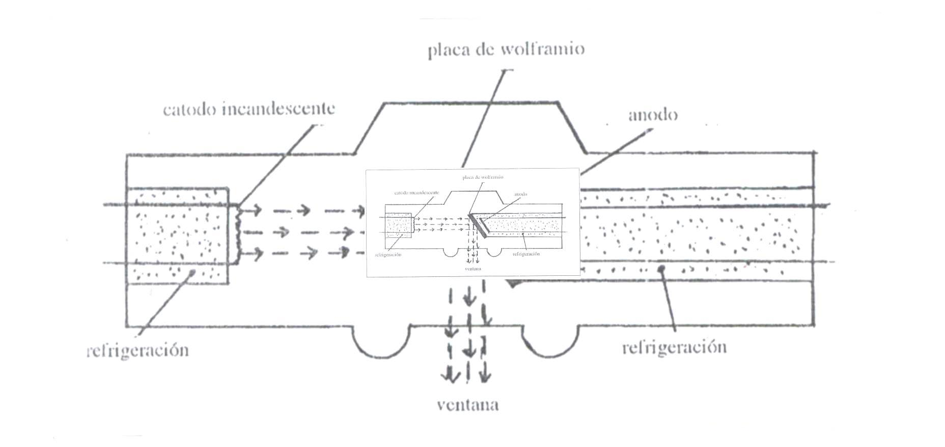

Aplicación:

- En Medicina: placas radiográficas los huesos absorben mayor cantidad de rayos x que los tejidos blandos
- En Industria: en ensayos no destructivos, verificación de soldaduras en caños, planos de aviones

SUSTANCIAS RADIACTIVAS

Definición: son sustancias o materiales que emiten espontáneamente radiaciones alfa, beta o gamma esto se demuestra con la presencia de una placa fotográfica seca estas sustancia y la misma es velada a pesar de estar cerrada se la conoce con el nombre de Radioactividad

Tipos de radiaciones

- Rayos Alfa: son partículas de alta energía por descomposición de átomos pesados
- Rayos Beta: partículas de alta energía que forman haces de electrones de alta velocidad
- Rayos Gamma: son ondas electromagnéticas de alta energía similar a los rayos X

Título IV
Condiciones de higiene en los Ambientes Laborales.

Capítulo 10 Radiaciones

ARTICULO 62 Radiaciones Ionizantes
- La Secretaria de Estado de Salud Pública de la nación es la autoridad competente en el uso , aplicación, y reparación de Rayos X
- La Comisión Nacional de Energía Atómica (CONEA) es la autoridad competente en el uso , aplicación de los materiales radiactivos que no sean Rayos X
- Esta prohibido realizar cualquier actividad sin la autorización como corresponda
- La autoridad competente entregara las autorizaciones correspondientes y actualizará las reglamentaciones correspondientes
- Las instalaciones serán operadas únicamente por personal especialista y autorizados
- La Ley 17557 reglamenta la instalación y uso del Rayo X
- Por Decreto 842/58 se reglamento el uso de radio isótopo y radiaciones ionizantes
- Por el Convenio Internacional Nº 115 Protección ionizante a trabajadores O.I.T reunión Nº 44 que nuestro país se aplica a través de la ley21664

ARTICULO 63 Radiaciones No Ionizantes
- Radiaciones infrarrojas
- En instalaciones que existan exposiciones intensa a este tipo de radiaciones se instalarán, pantallas absorbentes, cortinas de agua u otro sistema para disminuir el riesgo
- Se deben proveer de ropa y protectores oculares al personal afectado
- La pérdida de luz por el uso de los protectores oculares debe ser reemplazado por una mayor iluminación
- Se realizarán examen médico con mayor frecuencia
- Radiaciones Ultravioletas
- Se presentan en trabajos de soldaduras u otro similar
- Se deben realizar protecciones especiales , como cabinas, cortinas, etc
- Todo trabajador debe ser instruido en forma repetida y tomar conocimiento en forma escrita y verbal de los riesgos que se expone
- Debe proveerse de las protecciones y vestimenta adecuadas
- Microondas
- La gama de frecuencia 100 MHz a GHz
- Los límites de exposición son
    - hasta 10 mW/cm² 8 horas en forma continua
    - desde 10 a 25 mW/cm² 10 minutos por periodo 60 minuto 8 horas
    - mas de 25 mW/cm² no se permite la exposición
Resolución 295/2003

- La radiación ionizante comprende a las partículas radiantes (partículas alfa, beta emitidas por los materiales radiactivos y neutrones de los reactores y aceleradores nucleares
- La radiación electromagnética (los rayos gama emitidos por los materiales radiactivos y rayos X de los aceleradores de electrones y aparatos de rayos X) con una energía superior a 12.4 electrón-voltios (eV) correspondiente a longitudes de onda aproximadamente 100 nanómetros (nm)
- El principio fundamental de la protección contra la radiación es evitar todas las exposiciones a la radiación innecesaria
- La Comisión Internacional de Protección Radiológica (ICRP) a establecido los principios de protección radiológica siguiente:
- De la justificación para realizar un trabajo. No debe adoptarse ningún uso de la exposición a la radiación ionizante a menos que produzca el beneficio suficiente a los expuestos o a la sociedad para compensar el detrimento que pueda causar
- De la optimización de ese trabajo. Toda exposición a la radiación deben permanecer tan bajas como razonablemente sea posible, teniendo en cuenta los factores económicos y sociales
- De los límites de dosis individual, no deben exceder de lo indicado en la siguiente tabla.

TABLA 1
Pautas para la exposición a la radiación ionizante

Tipo de exposición | Dosis Limite
Dosis efectiva  a) en un solo año  b) media de cinco años | 50 mSv ( milisievert) (10mSv=10 rem)  20 mSv por año
Dosis anual equivalente para:  a) Cristalino  b) piel  c) manos y pies | 150 mSv  500 mSv  500 mSv
Exposiciones embrio-fetales desde el conocimiento del embarazo  Dosis mensual equivalente  Dosis en la superficie del abdomen (parte mas baja del tronco)  Cantidad admitida de radionúclidos  Productos de desintegración del radon | 0.5 mSv  2 mSv  1/20 del limite anual  Nivel de trabajo 4 meses
16-Ventilación Industrial

Su objetivo: primario de la ventilación industrial es de mantener la calidad y el movimiento del aire en los lugares de trabajo, el hombre puede vivir en una atmósfera cuyas características se encuentran dentro de limites como ser: Oxigeno no menor al 18 %, concentración de contaminantes y higrotérmicas

Tipos de Ventilación: estas pueden ser tipo:

- Ventilación General: consiste en el ingreso de un caudal de aire limpio exterior, este tipo de ventilación es del tipo “dilución” y es utilizada en lugares de contaminación dispersa o fuentes móviles. Su aplicación esta limitada por la toxicidad y por la cantidad de contaminantes generada
- Ventilación localizada: consiste en la extracción como la inyección de aire y esta puede ser:
  - Extracción y tratamiento independiente en cada fuente
  - Sistemas de conductos de ramales múltiples de alta velocidad
  - Sistemas de baja velocidad con cámara de sedimentación
- Ventilación natural o mecánica: la ventilación mecánica el aire es extraído o inyectado utilizando ventiladores y la ventilación natural es la renovación natural del aire a través de las diversas aberturas que posean: puertas, ventanas, lucernas, chimeneas, etc y la circulación del aire es debido a la diferencia de temperatura o de presión que puede ser de origen natural

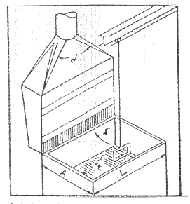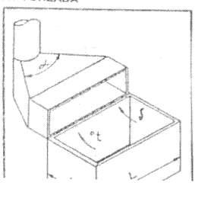
Con ranura de reborde Sin ranura de reborde
Campana extracción Lateral sin tanque abierto

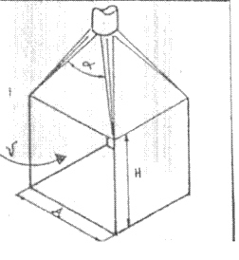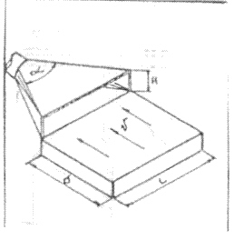

Cabina (un frente abierto) Campana lateral sobre mesa de trabajo

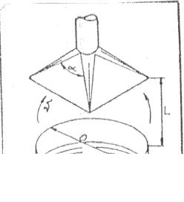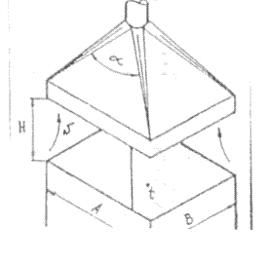
Campana Dosel sobre fuente caliente Campana Dosel sobre fuente fría

Medición de la Velocidad del aire: se pueden clasificar en tres grupos:

- Instrumentos que miden presión producida por el aire en movimiento son sistemas Pitot y derivados
- Instrumentos que miden el desplazamiento de una superficie expuesta al movimiento del aire y son llamados anemómetro que son de paletas rotativas o paletas deflectantes
- Instrumentos que miden el poder refrigerante del aire en movimiento y son llamados termo anemómetros que pueden ser de hilo caliente, de termómetro caliente, a termocupla o catatermómetro
Medición de la velocidad por presión producida por movimiento
En la medición de velocidad por este método, siempre hay presente dos presiones a saber:
1. La “Presión estática” (h_{e}) que depende de la cantidad de fluido que se encuentre sobre el punto considerado y se manifiesta en todas direcciones por igual (Principio de Pascal)
2. La “Presión Dinámica”(h_{d}) esta se ejerce en un plano perpendicular al movimiento y vale
h_{d}= v²/2 g v=V 2 g h_{d}

Por lo tanto la presión total será:
H=h_{e}+ h_{d} =h_{e}+v²/2 g

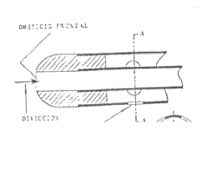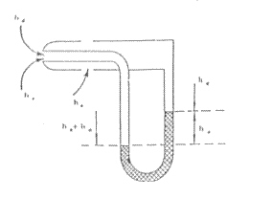
Tubo Pitot Standard: este instrumento está compuesto por dos orificio, uno esta enfrentado en la dirección del viento y por donde ingresa la presión total (presión estática mas la presión dinámica) y el otro esta en forma perpendicular a la dirección del viento y por donde ingresa únicamente la presión estática y de esta forma se equilibra con la que ingreso con la presión total quedando actuando únicamente la presión dinámica
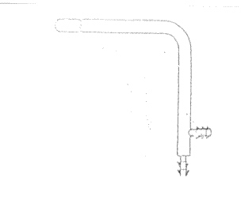
Otra forma de aumentar la presión dinámica es como se indica en la figura en donde se adiciona un orificio opuesto y de esta forma se incrementa 70 % su valor

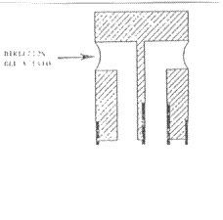
Este sistema de medición se emplea a partir de velocidades superior a 6 m/seg. o 21 Km./h debido a que a velocidades menores la presión generada es muy pequeña
Ventajas y desventajas de los tubos Pitot
- La medición de la presión dinámica depende de la característica del aire y no del instrumento
- Los Pitot no tiene mantenimiento lo que significa un costo muy bajo
- El uso de manómetros de líquidos son muy engorroso su uso
- La mayor desventaja es el rango de medición que debe ser superior a 6 m/seg.

Sistemas de medición por desplazamiento de superficies Anemómetros
Estos se pueden clasificar en dos tipos
- Anemómetros a paleta rotativas
- Anemómetros a paletas deflectantes
Los primeros están constituidos por una liviana rueda o molinete de paletas montadas por lo general en el interior de un corto tubo cilíndrico

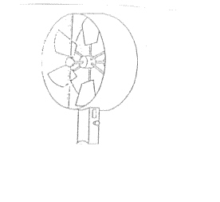

En tanto que el segundo consiste en una o varias paletas que son empujadas por el aire en movimiento, pero en vez de girar libremente son frenados por un resorte, lo que limita la desviación, que será mayor o menor según lo sea la velocidad del aire se los denomina “Veló metro”
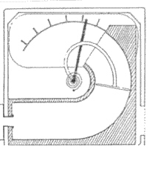

Estos instrumentos funcionan con velocidades de aire entre 1 a 10 m/seg.

Sistemas de medición por el refrigerante del aire en movimientos
Este sistema tiene como ventaja de medir bajas velocidades no es necesario saber la dirección del viento y pueden ser:
- Catatermómetro: utilizan un termómetro con dos indicaciones que se lo calienta el bulbo a una temperatura y se lo coloca en el lugar a medir la velocidad del aire y en función de los datos medidos y el tiempo se calcula la velocidad de aires , su rango de medición es de 0,1 a 2 m/seg.
- Tremo anemómetro de Yagluo, consiste en determinar el poder refrigerante del aire suministrado al instrumento una cantidad de calor y midiendo la temperatura de equilibrio, su rango de medición es igual al catatermómetro 0,1 a 2 m/seg.

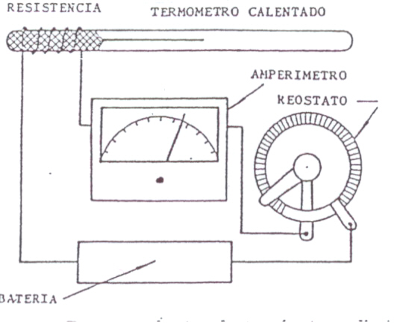
- Termo anemómetro de hilo caliente, su principio de funcionamiento es igual al de Yagluo, pero se realiza sobre dos resistencia de donde una de ellas esta enfrentada al aire que se desea medir su velocidad

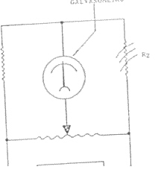

Título IV de la Ley de Higiene y Seguridad Nº 19587
Condiciones de higiene en los Ambientes Laborales.

Capitulo 11 Ventilación

Articulo 64: En todos los establecimientos, la ventilación contribuirá a mantener condiciones ambientales que no perjudiquen a la salud de los trabajadores

Articulo 65: Se tratará que la ventilación sea del tipo natural

Articulo 66: La ventilación mínima de los locales se determinará en función de la actividad y del número de personal

Para actividad sedentaria

Cant de perso. Cubaje del local m³/pers Caudal de aire m³/hs/pers

1 3 43

1 6 29

1 9 21

1 12 15

1 15 12

Para actividad moderada

Cant de perso. Cubaje del local m³/pers Caudal de aire m³/hs/pers

1 3 65

1 6 43

1 9 31

1 12 23
1 15 18

Articulo 67: Si existiera contaminación ambiental de cualquier naturaleza o condiciones ambientales que perjudiquen a la salud tales como carga térmica, vapores, gases, nieblas, polvos u otra impureza, la ventilación contribuirá a mantener las condiciones ambientales adecuadas y en especial la cantidad de oxigeno y evitar la zona de estancamiento

Articulo 68: En casos que por razones debidamente fundadas ante la Autoridad Competente esta podrá autorizar el desempeño de las tareas con la debida protección de la salud del trabajador

Articulo 69: Cuando existan sistemas de extractores, de deberá prever entradas de aire de capacidad y ubicación adecuadas, para reemplazar el aire extraído.

Articulo 70: Los equipos de tratamiento de contaminantes, captados por los extractores localizados, deberán estar instalados de modo que no produzcan contaminación ambiental durante las operaciones de descarga o limpieza Si estuvieran instalados, en el interior del local de trabajo, éstas se realizarán únicamente en horas en que no se efectúen tareas en el mismo

17-ILUMINACIÓN Y COLOR

Iluminación
Producción de la luz:

La energía eléctrica se puede utilizar para generar luz y hay dos formas:

- Por Incandescencia: un filamento de Wolframio se calienta a altas temperaturas y genera luz, de 100 % de la energía solamente entre un 5 a 15 % se genera en luz, el resto es calor

- Por Descarga Eléctrica, dentro de una masa gaseosa o un vapor metálico Por ejemplo el tubo fluorescente contiene en gas a baja presión que se ioniza y genera rayos ultravioletas que de acuerdo al recubrimiento interior del tubo retiene estas radiaciones y las transforma en luz

Magnitudes luminosas y forma de medición

Flujo luminoso: o potencia luminosa es la energía por unidad de tiempo que se emite como luz, su unidad de medida es el Lumen ( lm) por ejemplo:

Vela de cera 10 lumen
Lámpara 100 w 1.380 lumen
Tubo fluorescente 40 w 3.200 lumen
Lámpara de Mercurio 400 w 23.000 lumen
Lámpara sodio alta presión 400 w 48.000 lumen
Lámpara sodio baja presión 180 w 33.000 lumen

Rendimiento luminoso: o coeficiente de eficacia luminosa de una fuente de luz y es el coeficiente que relaciona el flujo luminoso en lumen (lm) con la energía eléctrica consumida en wattios (w)

Vela de cera 10 lumen
Lámpara 100 w 1.380 lumen 13,8 lm/w
Tubo fluorescente 40 w 3.200 lumen 80,0 lm/w
Lámpara de Mercurio 400 w 23.000 lumen 57,5 lm/w Lámpara sodio alta presión 400 w 48.000 lumen 120,0 lm/w
Lámpara sodio baja presión 180 w 33.000 lumen 183,0 lm/w

Intensidad Luminosa: mediante el flujo luminoso se mide el total de energía radiada por una fuente en tanto que la Intensidad Luminosa mide la energía irradiada en una determinada dirección y su unidad de medida es la Candela (cd)

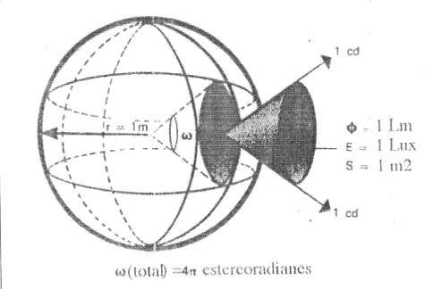

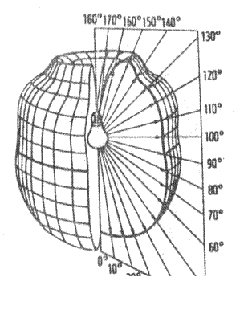

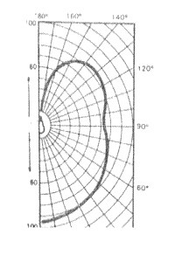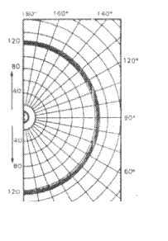
Iluminancia: o iluminación de una superficie es la relación entre el flujo luminoso (Lumen) por unidad de superficie (metro cuadrado) su unidad de medida es el Lux (lx) y su medición se realiza con un luxó- metro ejemplos de iluminancia:

Medio día en verano cielos despejado 100.000 lux
Con cielo cubierto 20.000 lux
Puesto de trabajo bien iluminado 1.000 lux
Alumbrado público 20,4 lux
Noche de luna llena 0,25 lux
Luz de estrellas 0,01 lux

Luminancia: la luminancia de una superficie en una dirección determinada, se obtiene dividiendo la Intensidad luminosa (candela) en dicha dirección por la superficie perpendicular a la dirección dada, es decir que es la intensidad luminosa que incide sobre una superficie visible, es una medida relacionada con la impresión de luminosidad captada por el ojo, y la unidad de medida es candela / metro cuadrado (cd/m²)
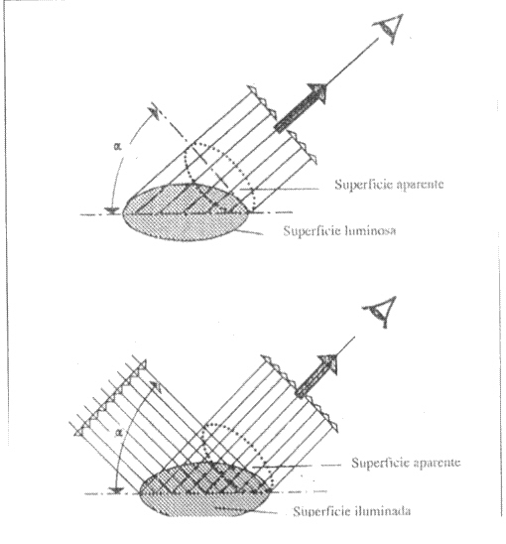
Grado de reflexión: es la relación porcentual entre el flujo luminoso reflejado y el flujo luminoso incidente sobre una superficie, es decir la luminancia de una superficie no solo depende de la cantidad de lux que reciba sino del grado de reflexión que esta posea y que varia entre 0% para la superficie de color negro mate al 100 % de color blanco brillante. Es decir por ejemplo si pared esta pintada de amarillo tiene un grado de reflexión del 60%, y sobre ella incide una iluminancia de 100 lux, la luminancia resultante es del 60 (cd/m²)

Resumen de unidades

Denominación  Flujo Luminoso  Rendimiento Luminoso  Intensidad Luminosa  Iluminancia  Luminancia | Unidades  Lumen (lm)  Lumen / wattios (lm/w)  Candela (cd)  Lux (lx)  Candela / metro ² (cd/m²)

Fundamento Biológicos:

Percepción visual: se entiende por tal al resultado de una suma de:
- Recepción de los estímulos luminosos por parte del órgano sensorial (ojo)
- Integración del mismo a nivel corteza cerebral (percepción consciente)

Fisiología: el ojo en la mayoría de sus relaciones es comparable a una cámara de fotografía, la retina corresponde a la película sensible, mientras que la cornea (transparente), el cristalino y la pupila (dada por la apertura del iris) son análogos al mecanismo de la cámara, es decir que la cornea y el cristalino es un sistema de superficie que a modo de lentes, provocan la concentración de la luz que se recibe sobre la retina, los receptores de esta son llamados “Conos” para la visión diurna y “Bastones” para la visión nocturna y estas transforman a la luz en impulsos nerviosos, existen 130 millones de bastones 7 millones de conos

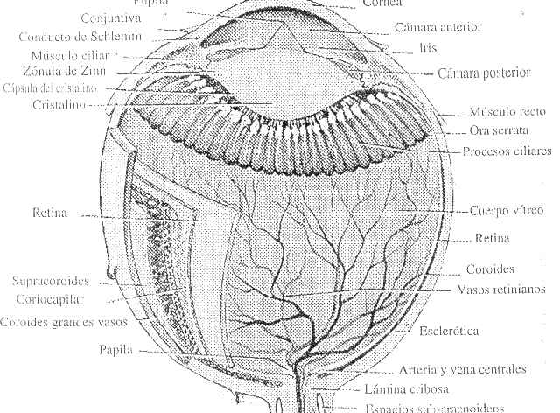

Resumen de una operación de visión:
Los rayos de luz del objeto observado caen a través de la abertura anterior del ojo (1) en el interior del mismo y sobre la retina (2), aquí se transforma la energía luminosa en energía bioeléctrica o impulso nervioso, el cual viajando a lo largo del nervio óptico (3), llega al cerebro. En una primeras conexiones (4) se disparan impulsos que controlan el sistema óptico de los ojos; desde ese centro se regulan: la apertura de pupilas, la curvatura del cristalino y todos los movimientos del globo ocular. Sobre la base de las informaciones que se van produciendo, se va adaptando todo el aparato óptico en forma permanente a las condiciones y necesidades visuales (intensidad luminosa, distancia, etc.), este mecanismo de regulación se realiza en forma automática, una vez que los impulsos nerviosos alcanzan la corteza cerebral (esfera consciente) se forma una imagen del mundo exterior (5), aquí nacen nuevos impulsos, que servirán para los correspondientes pensamientos, sentimientos y reacciones
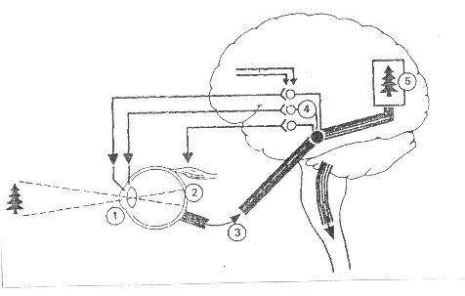
Acomodación: Se entiende por tal a la capacidad del ojo de enfocar claramente objetos a distintas distancias. Este tiempo aumenta con el cansancio y también con la edad debido a la pérdida de elasticidad del cristalino como ejemplo se indica que:

16 anos 8 cm distancian al punto cercano
32 anos 12,5 cm distancian al punto cercano
44 anos 25 cm distancian al punto cercano
50 anos 50 cm distancian al punto cercano
60 anos 100 cm distancian al punto cercano
Mediante el uso de anteojos se puede conseguir la corrección óptica correspondiente
Apertura de las pupilas: el tamaño de la misma se regula por
- La Cantidad de luz: en la vida diaria es la más importante regulan la cantidad que debe ingresar a la retina. En caso de una brusca e intensa iluminación siempre produce una sobre-exposición ya que la pupila se cierra con una velocidad menor que la de la luz
- La distancia al objeto observado: en la visión cercana la pupila se estrecha y con el lejano sé amplio
- Estímulos vegetativos: el miedo, la alegría, el dolor, los pensamientos tensión antes y las tareas intensas dilatan las pupilas; el cansancio y la monotonía las estrechan
Adaptación de la retina: es el proceso de adaptación de acuerdo a la variación de la iluminación, por ejemplo de pasar de un lugar oscuro a uno claro o al revez, siendo este tiempo de adaptación a la oscuridad que a la claridad. La sobre iluminación de la retina produce un trastorno llamado”Encandilamiento” que puede ser:
- Relativo: por la diferencia de claridad de las distintas superficies de un campo visual
- Absoluto: por ejemplo producido por el sol
- De adaptación: al salir de un lugar oscuro a uno claro
Campo Visual: se considera a lo que una persona puede ver sin mover la cabeza y se pueden diferenciar tres zonas:
- Zona de visión nítida, con un ángulo visual de 1 grado (a)
- Campo Medio con un ángulo visual de 40 grados (b)Campo periférico Angulo visual entre 40 a 70

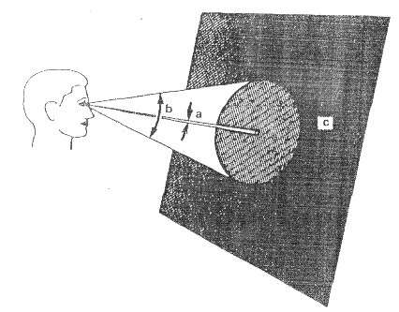
Visión cromática: es la visión de los colores es consecuencia de la estimulación de los conos, para lo cual es necesario un alto nivel de iluminación

Capacidad visual: esta dada por:
- La agudeza visual es la capacidad de reconocer los objetos y superficies pequeñas
- Sensibilidad al contraste es la posibilidad de apreciar la menor diferencia de iluminación
- Velocidad de percepción es el tiempo que transcurre entre la presentación de un objeto y su reconocimiento

Alteraciones del aparato visual: los vicios de refracción son
- Miopía: aumento del diámetro del ojo que hace converger los rayos antes retina, afecta menos a la visión cercana que a la lejana
- Hipermetropía: realiza el efecto contrario a la miopía afecta mas a la visión cercana
- Astigmatismo: en este caso los rayos convergen en distintos planos como consecuencia de las diferencias de curvatura en los medios ópticos
- Presbicia: es una perdida de la elasticidad de las estructuras ópticas se manifiesta con la edad y en la visión cercana

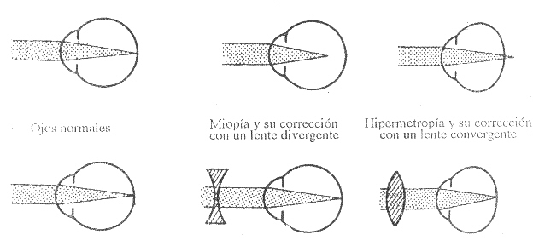

Título IV de la Ley de Higiene y Seguridad Nº 19587
Condiciones de higiene en los Ambientes Laborales.

Capitulo 12 Iluminación y Color

Artículo 71: La iluminación de los lugares de trabajo debe cumplir con:
- La composición espectral de la luz debe ser la adecuada que permita observar y reproducir los colores
- Será evitado el efecto estroboscoscópico
- La iluminación será adecuada de acuerdo al tamaño, la reflexión, el contraste y movimiento
- La fuente de iluminación no debe producir deslumbramiento, directa o reflejado, para lo cual se debe distribuir y orientar en forma adecuada las luminarias y superficies reflejadas existentes en lugar de trabajo
- La uniformidad de la iluminación, así como las sombras y contrastes serán adecuados a la tarea que se realicen

Articulo 72: Cuando las tareas a ejecutar no requieran el correcto discernimiento de los colores y solo una visión adecuada de volumen será admisible utilizar fuentes luminosas monocromática o de espectro limitado

Articulo 73: La iluminancia será de acuerdo al Anexo IV

Articulo 74: Las relaciones de iluminancia serán de acuerdo al Anexo IV

Articulo 75: La uniformidad de la iluminación será de acuerdo al Anexo. IV

Articulo 76: En lugares de trabajo que no tengan iluminación natural o se realicen trabajos nocturnos deberán poseer iluminación de emergencia de 30 luxes a 80 cm del suelo que permitan la evacuación del personal en caso de corte de energía

Articulo 77: Se utilizaran colores de seguridad para identificar personas, lugares y objetos a los efectos de prevenir accidentes

Articulo 78: Los colores de seguridad se indican en el Anexo IV

Articulo 79: Se marcara en forma bien visible los pasillos y circulaciones de transitan, lugares de cruce de gras elevadas marcará en forma bien visible los pasillos y circulaciones de transito, lugares de cruce de grúas elevadas

Articulo 80: Se deberán identificar en forma bien visible con líneas o flechas las salidas de emergencia y las normales

Artículo 81: El resto de las instalaciones no se podrán utilizar colores similares a los indicados anteriormente salvo que sean parte componentes, el mismo criterio se debe emplear en maquinarias para permitir identificar la parte móvil de las de reposo

Articulo 82: Las cañerías de pintarán de acuerdo al Anexo IV

Articulo 83: Las señalizaciones se deben tener en buenas condiciones de visibilidad, limpias

Articulo 84 Los carteles e indicadores serán pintados en colores intensos y contrastantes con superficies que lo contengan para evitar confusión

ANEXO IV
Correspondiente al Art. 71 al 84 de la Reglamentación aprobada por el
Decreto N 351/79

Capitulo 12 Iluminación y Color
1-Iluminación

- La intensidad minina de iluminación, medida sobre el plano de trabajo ya sea horizontal, vertical u oblicuo ese encuentra establecida por la Tabla Nº 1 (Intensidad Media de iluminación) y de acuerdo al tipo de tarea en la Tabla Nº 2 ( Intensidades mínimas de iluminación)

2. Con el objeto de evitar diferencia de luminancias causantes de incomodidad visual o deslumbramiento se deberán mantener las relaciones máximas en la tabla N 3 (el grado de abertura se considera ubicado el ojo del trabajador
Para asegurar una uniformidad razonable en la iluminancia de un local se exigirá una relación no menor de 0,5 entre sus valores mínimo y medio
Exigencia minina es igual o mayor que la exigencia media dividida por dos
La iluminancia media se determinara efectuando la media aritmética entre la iluminancia general considerada en todo el local, y la iluminancia mínima que será el valor de iluminancia en la superficie de trabajo o en un plano horizontal a 0,80 cm del suelo
Este procedimiento no corresponde para lugares de transito, ingreso y egreso de personal o salidas de emergencia
En casos en que se realicen iluminación localizada en uno o varios lugares de trabajo para completar la iluminación general, esta última no podrá tener intensidad menor a la indicada en la tabla N 4

COLOR

Los valores a utilizar para la identificación de lugares y objetos serán establecidos por la norma Iram N 10.005 COLOR NORMA IRAM 10 005
Definiciones:
- Color de seguridad: es aquel color de características especificas que se le asigna un significado definido
- Símbolo de seguridad: representación grafica que se emplea como señales de seguridad
- Señal de seguridad: es aquella que mediante la combinación de una forma geométrica, de un color y de un símbolo da una indicación de seguridad
- Señal suplementaria: es aquella que tiene solamente un texto que es suplementaria de una señal de seguridad

Colores y forma geométricas de las señales
- Señales de prohibición: La forma color de fondo blanco barras rojas , el símbolo de seguridad será negro, y estará ubicado en el centro y el color rojo cubrirá por lo minino 35 % de la señal
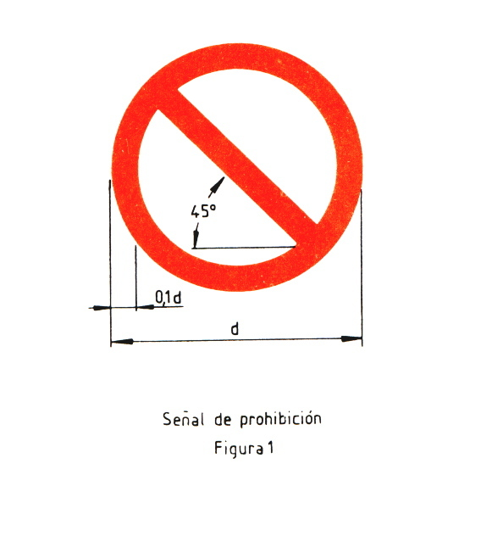

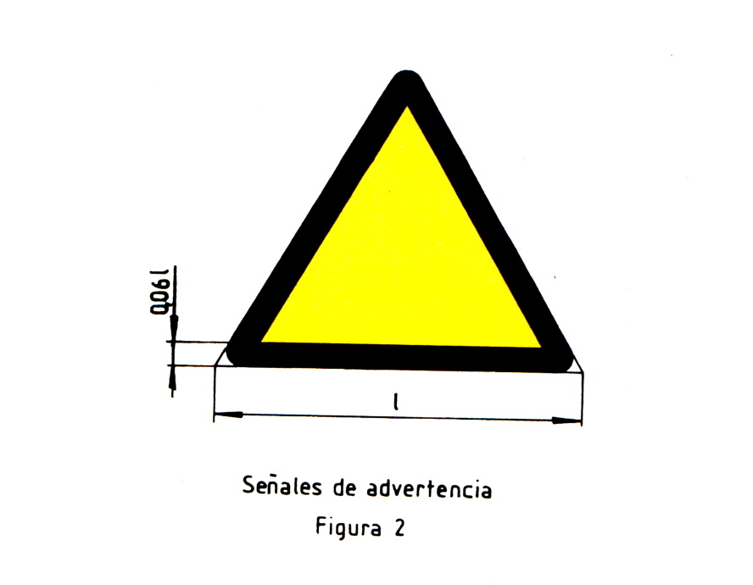
Señales de advertencia: El color de fondo será amarillo, la banda triangular será negra y el símbolo de seguridad será negro y esta ubicado en el centro el color amarillo cubrirá como mínimo el 50%

Señales de obligatoriedad: el color de fondo será azul el símbolo de seguridad será blanco y estará ubicado en el centro el color azul cubrirá como mínimo el 50 %



Señales informativas: Se utilizaran en equipos de seguridad en general la forma será cuadrada o rectangular el símbolo de seguridad será blanco y el color verde ocupara como mínimo el 50 % del área de la señal



18-Carga Acústica

Concepto de Sonido
Sonido:
Para que exista un sonido, debe haber alguien que lo escuche, es decir, una onda sonora se convierte en sonido cuando produce la sensación acústica correspondiente
Como por ejemplo, cuando se cae un cuadro dentro de una sala se transforma la energía que desarrolla el cuadro que cae, se transforma en trabajo de rotura y el cuadro al estallar en pedazos comunica al aire una vibración, si no hay nadie que lo la escuche, esta vibración en forma de onda mecánica, se perderá transmitiendo su energía a los distintos medios

Definición de Sonido:
Se puede definir al sonido como un fenómeno de perturbación mecánica, que se propaga en un medio material elástico (aire, agua, metal, madera, etc.) y que tiene la propiedad de estimular una sensación auditiva
Por ejemplo vamos analizar dejando caer un objeto metálico sobre una mesa:

Fuente u origen: objeto metálico cayendo sobre la mesa
Medio de propagación: Aire, se puede escuchar caer, incluso alejándose varios metros del lugar Mesa, acercándose uno de los oídos a la tabla, se la puede escuchar también, la madera transmite los sonidos

Aparato receptor: El oído. Las vibraciones transmitidas por el aire o por la madera de la mesa, legan a los oídos y provocan una sensación
Conclusión: es decir que este fenómeno tiene dos aspectos fundamentales
- Uno externo y puramente físico y que se puede describir como una perturbación del medio elástico, aire o madera
- Uno interno, subjetivo, cuya captación se reconoce como sensación

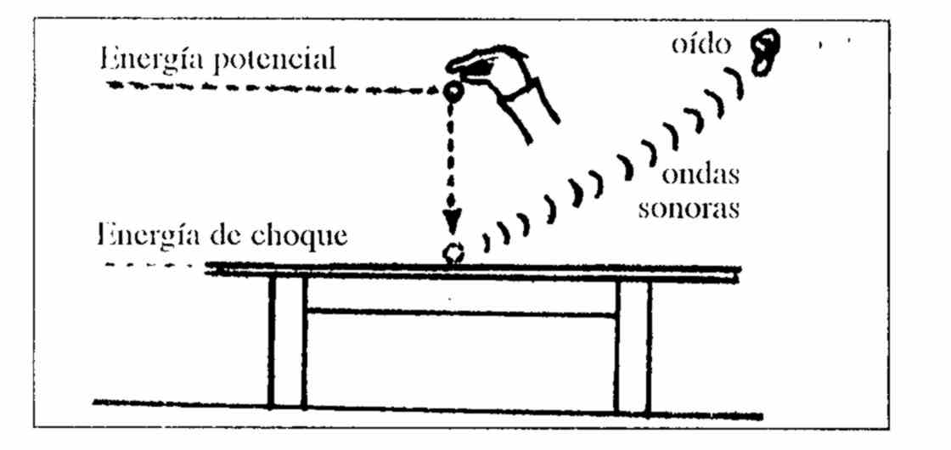
Concepto físico: trataremos de analizar el sonido en su aspecto externo, para tal fin vamos analizar un tambor con su membrana elástica que cae sobre ella una un elemento sólido y se generan distintas situaciones
- En el momento 0: La membrana esta quieta y la presión sobre ella es igual a la presión normal es decir la presión atmosférica P=Pa

- En el momento 1: La membrana es empujada hacia abajo, por el peso del elemento sólido y la presión disminuye (Pmin) es decir P>Pa

- En el momento 2: La membrana se recupera y se eleva elásticamente y la presión del aire aumenta (Pmax)

Conclusión: este fenómeno se repite dependiendo de la elasticidad de la membrana y del peso del sólido y de la altura que cae, es decir que cuando cae se genera en la membrana una variación de la presión atmosférica a su alrededor y se generan por esta variaciones ondas sonoras

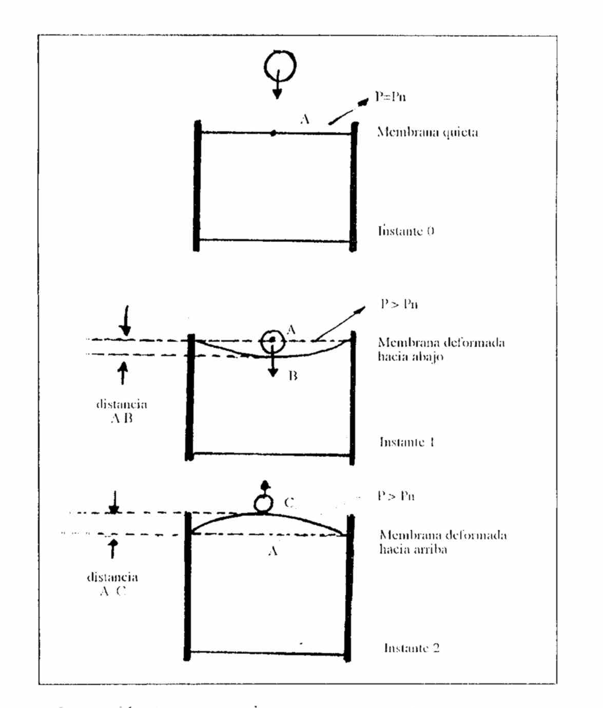

Presión sonora: el sonido se puede representar como una onda de forma senoidal es decir que va a tener la características de amplitud (altura de la onda), frecuencia (cantidad de veces que se produce por segundo) y periodo es la longitud desde que comienza hasta que finaliza un ciclo, pero tiene otra característica propia que es la presión sonora que es la energía puesta en juego en el proceso de formación y transmisión del sonido
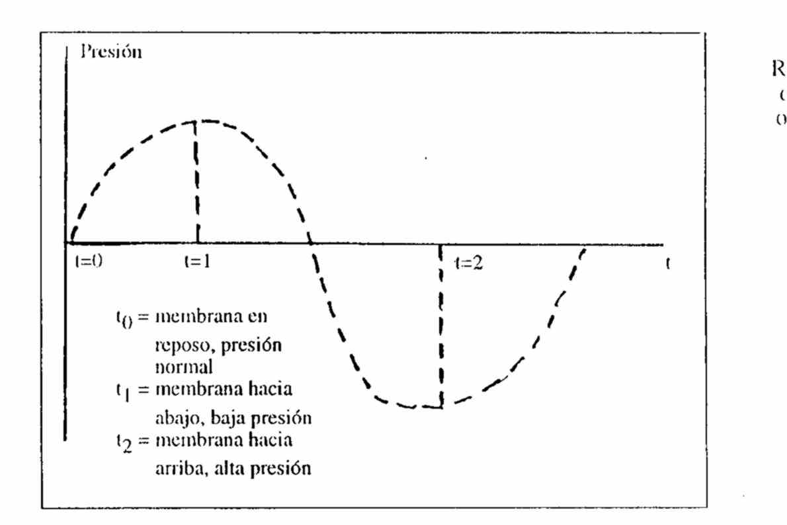
Para este ejemplo utilizaremos dos diapasones que son una barra de acero doblado en forma de “U” montado en una base

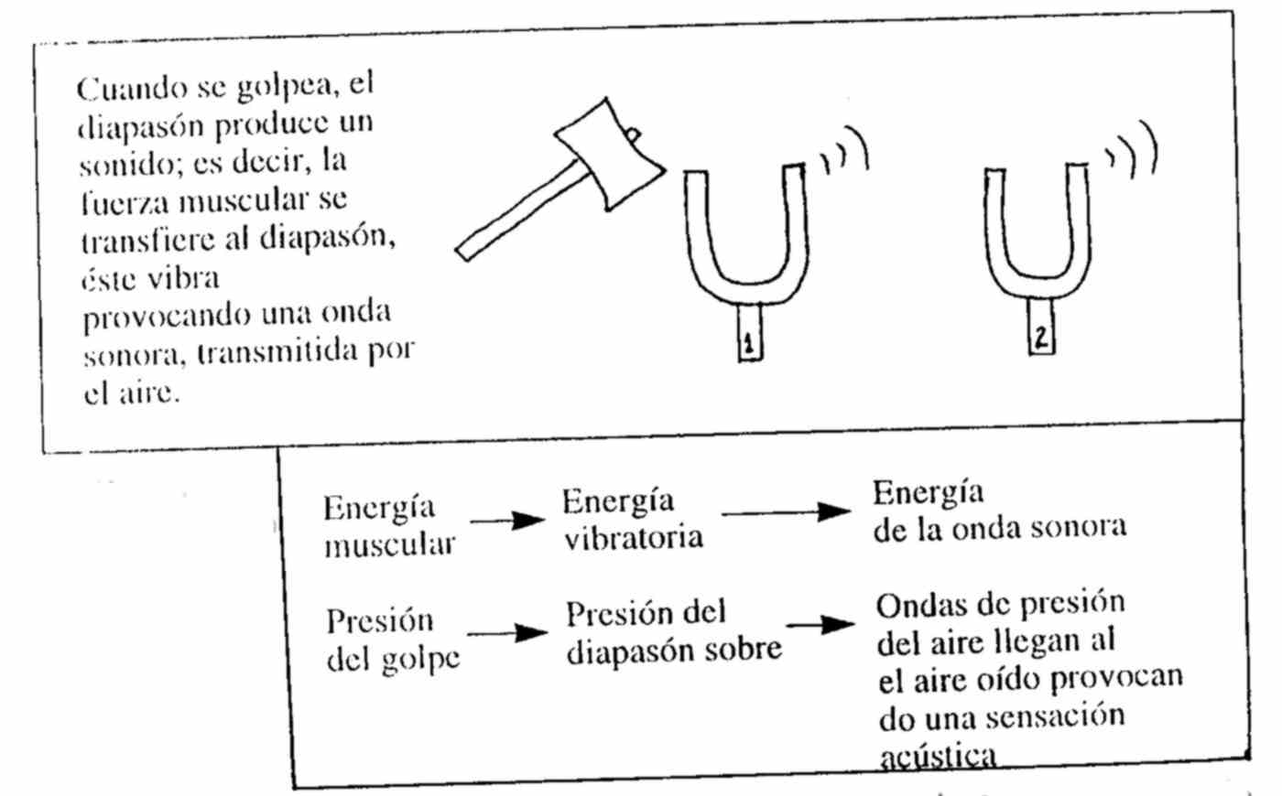

Para demostrar que es la energía sonora, utilizaremos dos diapasones que están muy próximos uno del otro pero no se tocan y si golpeamos uno podemos observar que el otro vibra, es decir que la energía se trasladó a través del aire, en forma de ondas de presión sonora y su unidad de medida es:

1 pascal = 1 newton/ m ² = 0,1 Kg. / m ²

Sentido de la Audición

Fundamentos anatómicos y fisiológicos: esta compuesto por características anatómicas y funcionales bien definida, desde afuera hacia adentro en la dirección de la onda sonora son:
- El oído que su función es de captar la señal acústica y transformarla en impulsos bioeléctrico
- La vía nerviosa compuesta por el nervio auditivo y sus conexiones con centros nerviosos transporta el impulso nervioso bioeléctrico
- La corteza cerebral en donde se realizan la interpretación de la señal y su elaboración

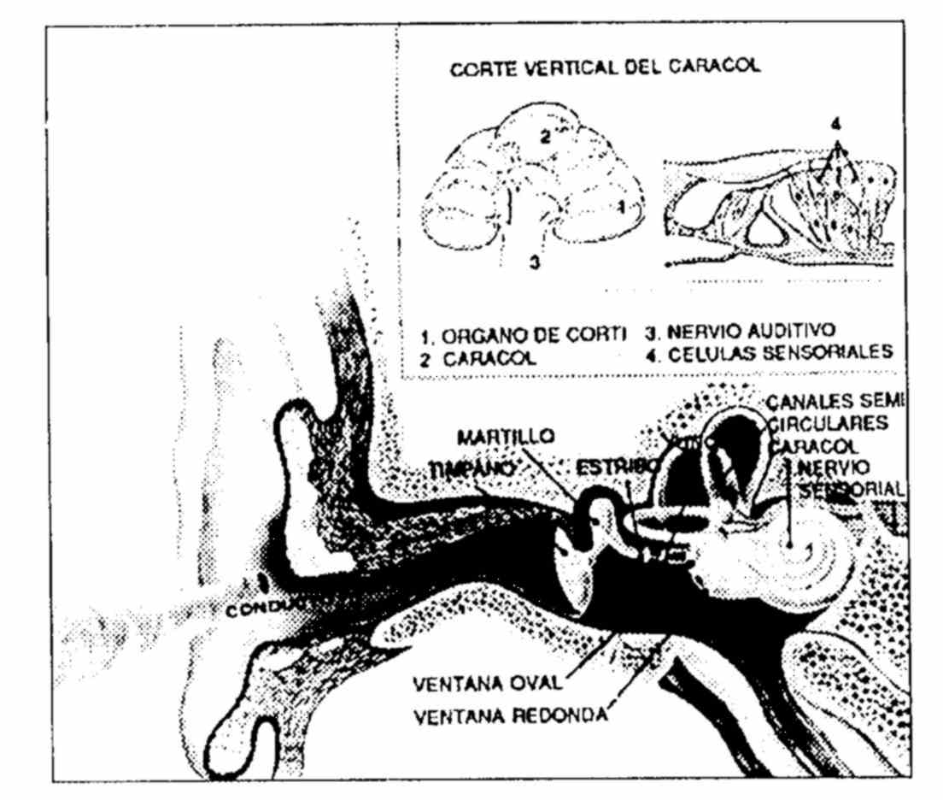

El oído

Se lo puede dividir en tres partes principales

- Oído Externo: le corresponde a la parte exterior de la oreja y el conducto auditivo externo, el primero tiene por finalidad de direccional las ondas sonoras como en el caso de alguno animales, en el hombre no tiene mayor aplicación
- Oído Medio: esta formada por una serie de cavidades que la mas importante es adonde se aloja el tímpano y una cadena de huesecillos formada por el martillo, el yunque y el estibo, el resto constituye un sistema neumático del oído medio
- Oído interno: o denominado laberinto se encuentra en la parte inferior y esta comunicado por una serie de cavidades óseas comunicadas entre sí y cavidades membranosas blandas. Se encuentra el “ Caracol” o aparato coclear cuya función es auditiva y el “Aparato Vestibular” o laberinto posterior, que es el órgano de equilibrio
Vamos analizar el aparato coclear o caracol que se trata de un tubo cónico enroscado en espiral que contiene diferentes membranas y fibras que vibran a distintas frecuencias
En síntesis de funcionamiento: el estimulo sonoro en forma de vibración de aire moviliza al tímpano, se amplifica en el oído externo y medio, a través de cuyos huesecillos trasmite se energía al líquido coclear mediante la presión del estribo sobre la ventana oval, esto origina un movimiento desfasado por el cual , cuando el estribo se hunde en el oído interno, presiona el líquido de la rampa vestibular, luego el de la rampa timpánica y este movimiento produce o excita las células ciliadas originando el impulso nerviosos

Percepción del sonido

Introducción: la evaluación del sonido como fenómeno físico no tiene dificultad, la energía transportada por una onda acústica se puede medir con un instrumento que transforme la energía mecánica en eléctrica
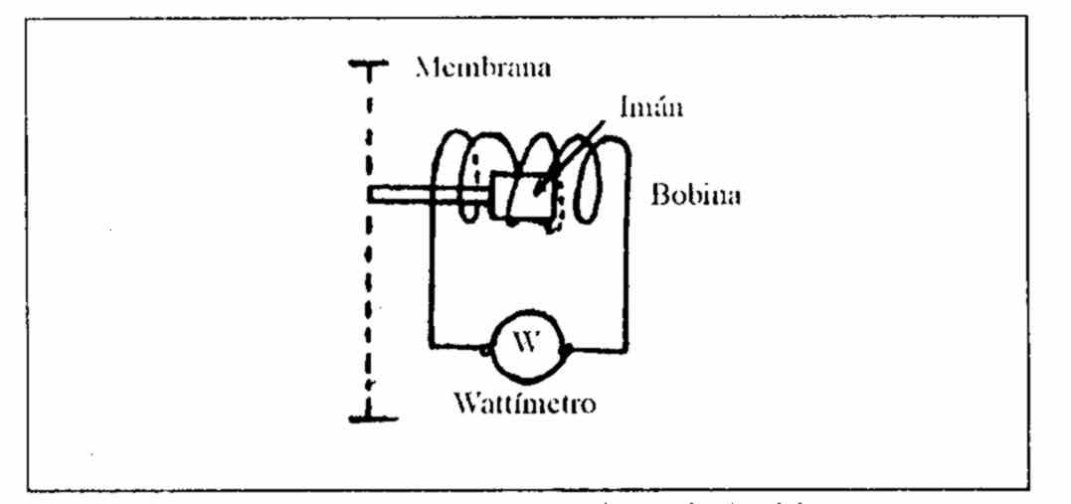
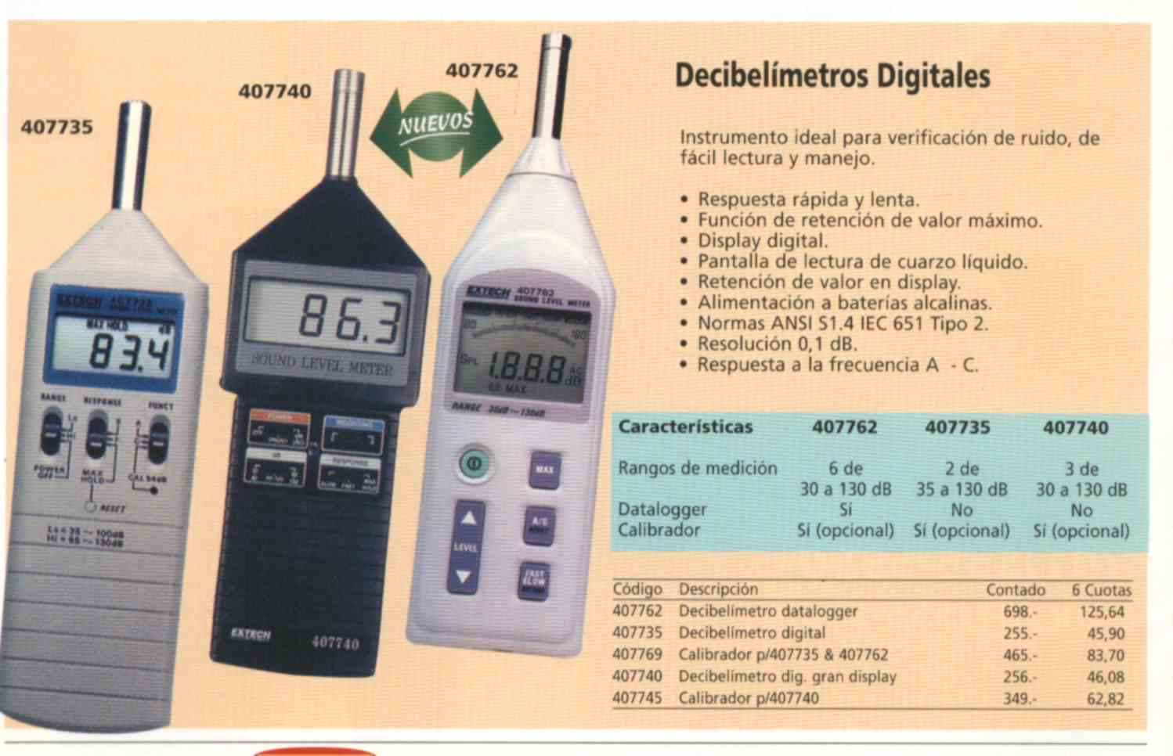

Percepción de la presión sonora: en forma aproximada se puede decir que cuando mayor sea la presión mas fuerte será el sonido, y cuando mayor sea la frecuencia del sonido éste se escuchara como agudo
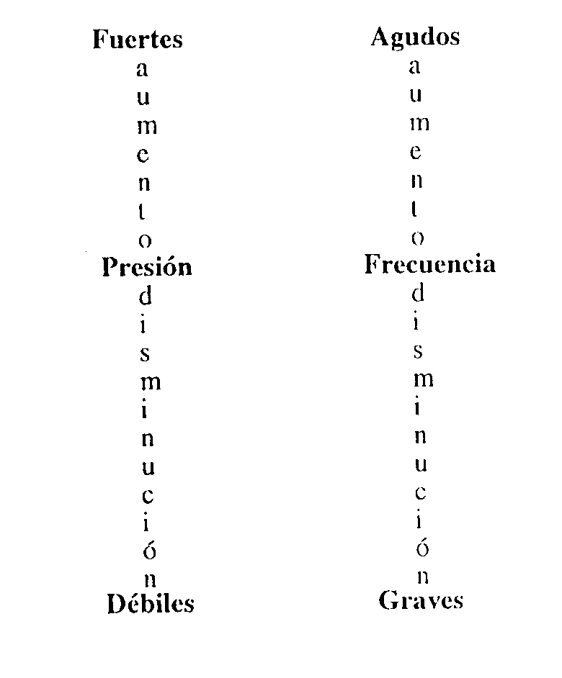

Al escuchar un piano, se escucha un sonido puro (Do-Re-Mi-Fa-Sol-La-Si) es decir de una determinada frecuencia y a este rango se denomina “Octava”
El oído humano es capaz de detectar frecuencias desde 20 a 20.000 Hz, y a 1000 Hz la máxima presión es de 20 Pa (Pascal) y la mínima es de 0,00002 Pa motivo por el cual para su representación se adopto una escala logarítmica, en caso contrario para representar 20 micropascal (0,00002 Pa) en 1 mm, para 20 Pa nos seria necesario 1.000.000 mm
Para calcular el “Nivel de decibeles”

dB= 20 log.( P/Po)

dB = Decibel valor relacionado con la presión sonora
P = valor de la presión medido
Po = valor de presión de referencia 20 micropascal

Calculo de dB mínimo:

dB _{mínimo} 20 log Po/Po= 20 log₁= 20 x 0 = 0 dB
dB _{máximo} 20 log P/Po= 20 log₂₀ 2x 10⁷/ 20= 20 log_{1.000.000} = 20 log 10⁶= 20 x 6 log₁₀ =120 dB
Es decir que se puede representar en una escala lineal porque si 1mm= 1 dB 120 dB se representaría en 12 cm
En el grafico siguiente se puede apreciar los limites de la capacidad auditiva humana cualquier valor por encima del límite superior producirá cosquilleo o dolor, y toda combinación de frecuencia y presión acústica por debajo curva inferior, no será detectada por el ser humano, por ejemplo el silbato de perro su frecuencia es de 20.000 Hz y el ser humano no lo detecta
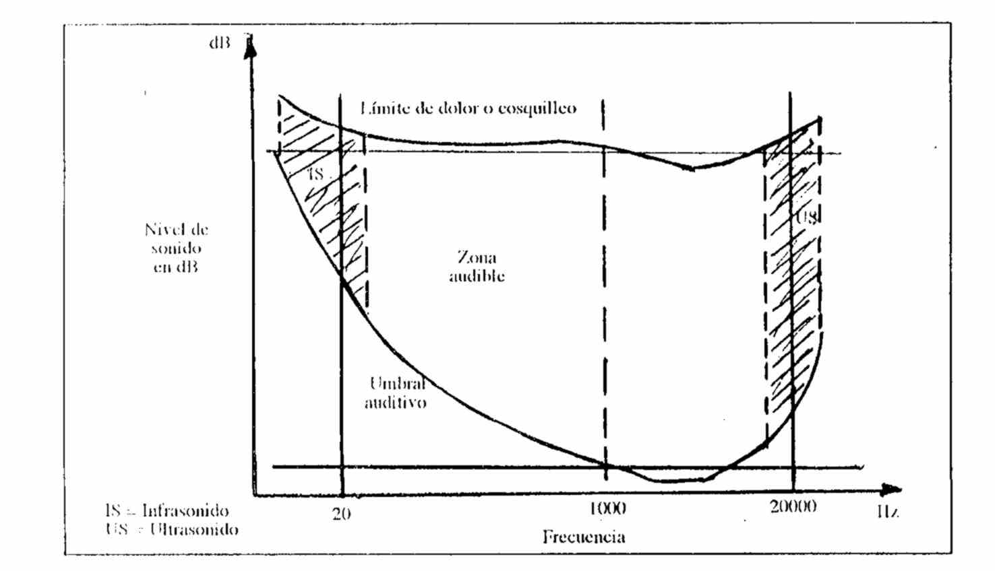
Ruido: Se define como ruido cuando el sonido comienza a ser desagradable por ejemplo

Golpe de martillo neumático a 10 m de distancia 140 dB
Martillo neumático a 1 m de distancia 120 dB
Camión a 5 m de distancia 100 dB
Hablando en voz alta a 1 m de distancia 80 dB
Hablando normalmente a 1 m de distancia 70 dB
Murmullo 30 dB
Respiración a 30 cm 10 dB

Análisis de Frecuencias: para la medición del ruido se utiliza normalmente mediciones del nivel en decibel, pero es necesario para una mejor interpretación conocer que frecuencias se encuentran presentes recordemos que el oído humano escucha frecuencias desde 20 a 20.000 Hz, y a ese intervalo se lo divide en bandas de octavas y es a partir de la frecuencia de 1.000 Hz por ejemplo:

125Hz 250Hz 500Hz 1000Hz 2000Hz 4000Hz 8000Hz

De esta forma se puede determinar si los dB presentes están en frecuencias altas o bajas recordemos que las frecuencia altas son mas perjudiciales que las bajas
Como ejemplo de esto podemos analizar el grafico siguiente en donde el nivel de decibeles es el mismo pero no así las frecuencias que se observa en equipo A están en las bajas frecuencia motivo por el cual tendrá menos molestias que el equipo B que esta en alta frecuencias
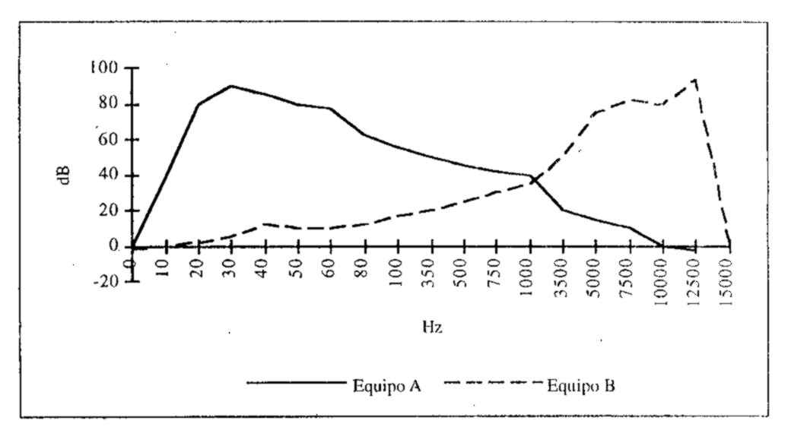
Mediante el uso de filtros de frecuencia, es posible realizar mediciones de dB que se reproduzcan en forma bastante aproximado las variaciones de sensibilidad del oído para las diferentes frecuencias Estos filtros están normalizados en forma internacional y se los indica con las letras A, B, C, y D y en la medición se indica que filtro se utilizo Ej. 40 dB (A)

Recomendaciones del uso de filtros
- Filtro “A”: hasta 55 dB
- Filtro “B”: desde 55 a 85 dB
- Filtro “C”: desde 85 a mas dB
- Filtro “D”: se utiliza para la medición de ruidos de transito
- Filtro “A”: a pesar de esta división este tipo de filtro se utiliza para estudiar efectos nocivos o de molestias

Consecuencias del ruido sobre el ser humano
Los trastornos en línea general que afectan al ser humano son:
- Trastornos de la atención
- Trastornos del sueño
- Sensación de cansancio
Entonces las consecuencias se pueden dividir en :
- Inespecíficas que se clasifican a su vez en : psíquicas y vegetativas
- Especificas, ocasionadas sobre el oído
Consecuencia inespecíficas:
- Psíquicas: son sensaciones desagradables, seguidas de reacciones vegetativas, aumento de frecuencia del pulso, aumento de la tensión arterial, aumento de la tensión nerviosa Se presenta en frecuencias entre 1000 a 6000 Hz es donde los ruidos son mas molestos
- Vegetativas: Se producen en personas “acostumbradas” o no y son debida a la carga sonora, por encima de 70 dB hay una activación del sistema nervioso y vegetativo, por encima de 75 dB (A) hay una dilatación de pupila, reducción del campo visual, modificación del ritmo cardiaco, aumento del pulso y presión arterial
Consecuencias específicas: esto se puede presentar como fatiga auditiva, trauma acústico o sordera o hipoacusia profesional

Resumen de molestias causadas por el ruido
- Un ruido intermitente o inesperado molesta mucho mas que uno continuo
- Un ruido con altas frecuencias o inesperado molesta mucho mas que uno de bajas frecuencia
- Son especialmente “sensible” aquellas tareas que exigen una atención constante durante largo tiempo
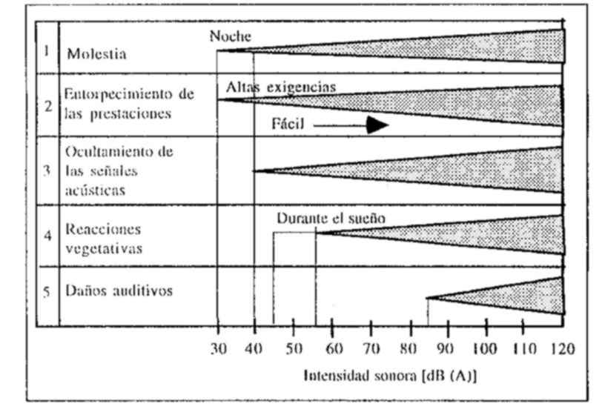

Medidas de control y prevención

- Control en la fuente de emisión: su principio fundamentar “eliminar o disminuir el ruido en la fuente misma de su emisión” utilización de elección del proceso y tecnología de trabajo por ejemplo no remachar y si soldar superficies metálicas, elección de plástico en vez de chapas de acero si es factible, elección de un geometría adecuada para evitar vibraciones

- Aislamiento del la fuente de ruido: mediante encapsulado, revestimiento y paredes aislantes

- Control de la transmisión de la energía acústica por absorción: son placas perforadas que se utilizan para transformar la energiza acústica en energía térmica

Elementos de protección personal:
Una vez superadas las etapas de control del ruido en la fuente de emisión y sus mecanismos de transmisión y el último recurso es de proteger al trabajador

Murales
Tapones
Elementos de Sufra-murales
Protección
Personal
Protectores de copa u orejeras

Eje Nº 4 Condiciones de Seguridad en Ambientes Laborales

19-Riesgo Eléctrico

Concepto de electricidad
La electricidad de uso en la actualidad se la puede clasificar desde varios puntos de vista como ser:
- Por su tipo
- Corriente continúa, su característica es un valor fijo de tensión Ej. Pila 1,5 V.
- Corriente alterna, su característica es un valor variable de tensión y su forma de onda es del tipo sinuosidad teniendo como indicadores su valor máximo, su valor eficaz y su frecuencia
      - Por su principio de generación
        - A través de campo magnético un generador eléctrico
        - Por reacciones químicas un batería
- Por su origen del movimiento
- Por movimiento de masa de agua el uso de un dique, o de un ríos o mareas oceánicas
- Por movimiento de masa de aire, un molino

Básicamente la electricidad se puede realizar una comparación didáctica para su mejor compresión con un sistema hidráulico, en donde poseemos los siguientes componentes:
- Un depósito de agua (Tanque) que los podemos tener a diferentes alturas es decir que lo podemos tener en suelo o en su defecto a una altura sin que esto nos modifique la capacidad del agua que tenemos adentro, pero si se nos va a modificar la energía potencial del tanque porque esta es debido a la altura que se encuentre
- Dentro de depósito de agua (Tanque) vamos a tener una cantidad de litros de agua que será en función de la capacidad del tanque y la cantidad de agua que se encuentre en el mismo
- Del depósito de agua (Tanque) vamos a instalar una manguera o cañería para poder guiar el agua a donde nosotros deseamos tenerla, esta puede ser su diámetro interior mas grande o mas chica
En comparación entre un sistema hidráulico y uno eléctrico es:
- La altura del tanque que es energía potencial en electricidad se llama potencial y su unidad de medida es el Voltio
- La capacidad de almacenaje o la cantidad de agua que tiene el tanque en electricidad se llama carga o amperaje y su unidad de medida es el Amper
- La instalación de la cañería para conducir el agua que su diámetro puede varia se llama resistencia y en electricidad se llama igual resistencia y su unidad de medida es el Ohm
- El uso de agua en un sistema hidráulico, en un sistema eléctrico es la circulación de electrones atavez de conductores eléctricos que de acuerdo a su valor de potencial eléctrico comienza a circular por la periferia del cable
- En Conclusión: cuando se mayor el voltaje tendré mayor diferencia de potencial, cuando mayor sea la capacidad de generar energía eléctrica tendré mas amperaje disponible, y cuando el cable sea mas gruesos y de material mas conductor tendré menos resistencia
- La corriente eléctrica puede ser del tipo Corriente Continua, Corriente Alterna, Corriente Estática y Corriente Pulsante, la de mayor aplicación son las dos primera y la de mayor uso es la corriente alterna que es de uso domestico e industrial, hay equivalencia de valores entre si que son el valor eficaz en corriente alterna que es el valor que produce el mismo trabajo eléctrico a que fuera corriente continua

Principales Peligros de la Electricidad

Carácter insidioso de los peligros eléctrico:

La electricidad es peligrosa, tanto mas, cuanto que no es perceptible por nuestro sentido
- No tiene Olor, en comparación a ciertas sustancia nociva, salvo al Ozono que se genera en un arco voltaico
- No puede ser detectada por la Vista, un conductor electrificado a otro que no se observa diferencia
- No es sensible al Gusto ni al Oído salvo en muy alta tensiones y en la oscuridad que se observa las descargas que producen el conductor eléctrico y de denomina efecto corona o un zumbido
- No es sensible al Tacto, si tiene otro punto de contacto en donde pueda circular la corriente por en cuerpo

Accidentes eléctricos:
Los accidentes eléctricos tiene su origen en una pérdida de aislamiento, y la persona se transforma en una vía de descarga a tierra de la energía
Estos accidentes se producen en dos grandes campos de la energía eléctrica
- En la utilización
- En la producción, transporte y distribución

Clasificación de los accidentes eléctricos

Se pueden clasificar en función de sus consecuencias

- Accidentes Directos: son los provocados por el paso de corriente eléctrica por el cuerpo humano, y se dividen en:
  - Electrocución
  - Quemaduras directas, externas e internas
  - Embolias gaseosa

- Accidentes Indirectos:
  - Riegos secundarios de caídas consecutivas a una electrificación
  - Quemadura o asfixia

Efectos fisiológicos inmediatos de la corriente:

En contra de muchos pensamientos que el peligro esta ligado a la tensión (voltios) no es así si no a la corriente (Amper) que pasa por el cuerpo humano varía según:
- Puntos de contactos: el peligro es mortal si una corriente eléctrica pasa un cierto valor por órganos vitales por Ej. Cerebelo, caja torácica, corazón. No así si la circulación es entre brazo y pie, y menos si en un mismo miembro
- La intensidad: hemos indicado que el peligro es la corriente que pasa por el cuerpo humano, pero si consideramos constante la resistencia humana, la circulación de la corriente eléctrica dependerán directamente de la diferencia de potencial que hay entre los dos puntos de contacto. Pero la resistencia humana no es constante y depende de
- De la resistencia de la piel: que varia de un a otro individuo como así también en el mismo individuo que la parte callosa de la palma de la mano tiene mas resistencia que la palma de la mano y su valor puede variar de varios centenares de Ohm, hasta 1.000 Ohm si la piel esta húmeda
- La resistencia de los tejidos internos: esta varia menos y se calcula entre 100 a 500 Ohm. Con ambos valores se determina una resistencia eléctrica del ser humano
- La duración: El tiempo de duración del pasaje de la corriente por el cuerpo humano se ha demostrado que debe ser menor a 3 segundos y valor del criterio de peligrosidad no es la corriente eléctrica si no la cantidad de energía disipada
- Umbral de percepción: este valor se ubica entre 1 a 3 mA. (miliamper) no ofrece peligro de contacto
- Electrificación: A medida que la intensidad crece, el efecto de hormigueo se hace desagradable, una corriente de 8 mA se presenta en forma brusca , provoca un choque indoloro y el individuo puede soltar los conductores porque no pierde el control de los músculos, el accidente se puede producir por otro inconveniente puede ser una caída si esta en una escalera o andamio
- Tetanización: a partir de 10 mA se producen contracciones musculares que se oponen a soltar las piezas tomadas y se agravan cuando estos valores son de 15 a 20 mA
- Corrientes muy peligrosas
  - Asfixia: a partir de 25 a 30 mA es decir que la Tetanización puede alcanzar los músculos de la caja torácica y producen la asfixia

  - Fibrilación ventricular: a este fenómeno esta caracterizado por las contracciones anárquicas del músculo cardíaco y es letal. De acuerdo a diferentes autores son diferentes valores pero como
15 mA durante 2 minutos
20 mA durante 60 segundos
30 mA durante 35 segundos
Sin embargo hay experiencias que para choques eléctricos de breve duración inferior a un ciclo cardiaco, no puede desencadenarse la fibrilación más si ese choque se produce en una cierta fase T llamada fase crítica
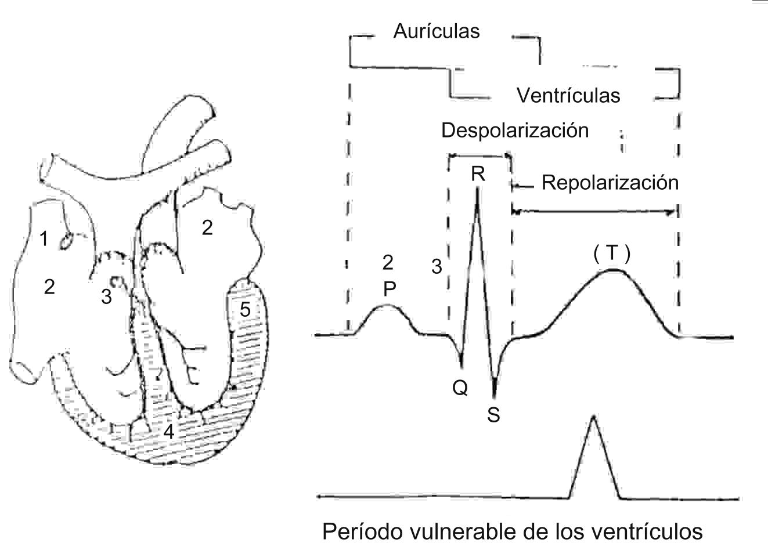

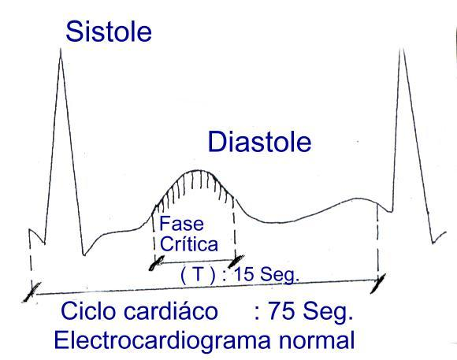
3 Conclusiones:

- Para duraciones de paso de corrientes de cortas duración {iguales a 0,2 de ciclo cardíacos (0,15 seg.) para un hombre}se garantiza una seguridad adecuada
- Para largas duraciones de paso de corriente superiores a 0,15 seg. el valor límite de corriente peligrosa es de 30 mA.
- Para limites de choques intermedias se debe analizar la curva

Curva se Seguridad: en donde se puede observar que en sus ejes uno es de mA. Y el otro de Tiempo en segundos, en donde se encuentra representada un valor eficaz, una frecuencia de 50 Hz. De la curva se puede observar que su valor máximo es de 1000 mA que es igual a 1 Amper, que a 30 mA. Se produce la muerte por fibrilación, que a 25 mA se produce la asfixia por Tetanización de los músculos de la caja torácica y a 10 mA umbral absoluto de intensidad

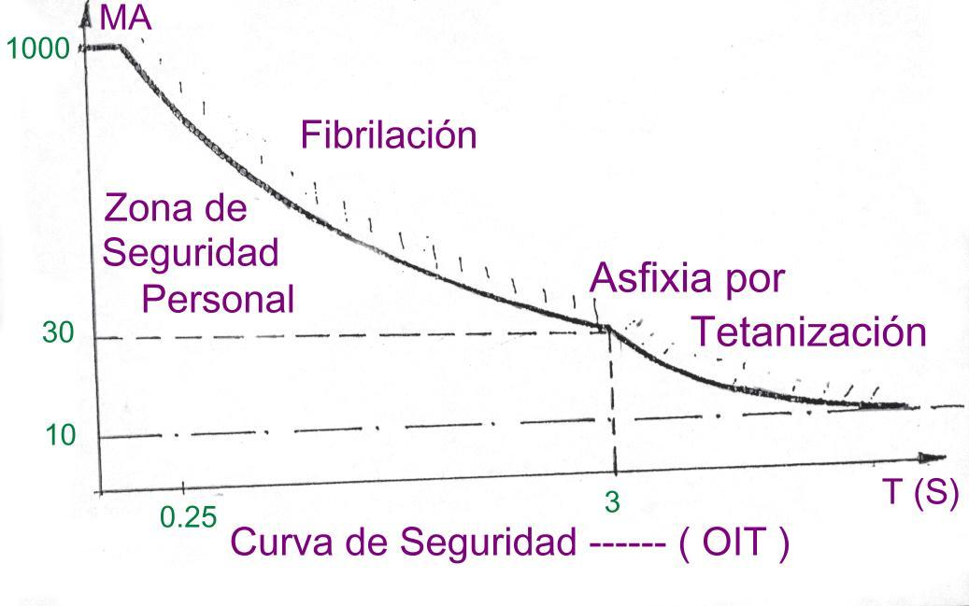
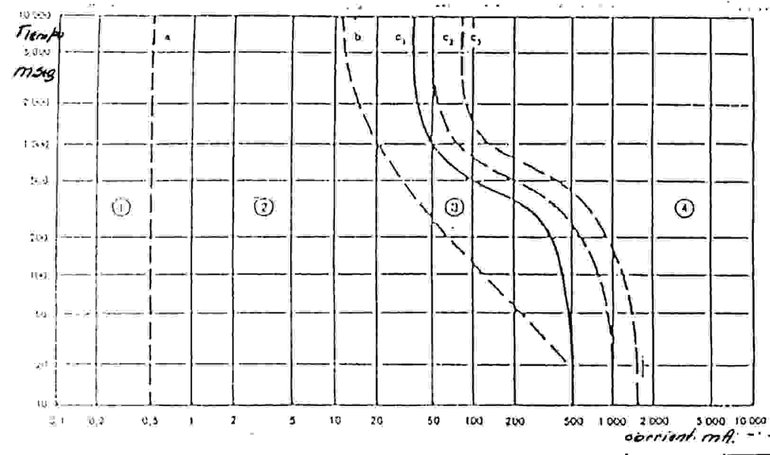

ZONAS | EFECTOS FISIOLÓGICOS
Zona 1  Zona 2  Zona 3  Zona 4 | Habitualmente ninguna reacción. –  Habitualmente ningún efecto fisiológico peligroso. –  Habitualmente ningún daño orgánico Probabilidad de contracciones musculares y dificultades respiratorias, perturbaciones reversibles en la formación y propagación de los impulsos en el corazón y también la fibrilación auricular y paros temporarios del corazón sin fibrilación ventricular, aumentando con la intensidad de la corriente y el tiempo. -  Además de los efectos de la zona 3, probabilidad de fibrilación ventricular, aumentando hasta cerca del 5 % (curva C₂₎, hasta cerca de 50 % (curva C₃₎ y más del 50 % mas allá de la curva C₃ Aumentando la intensidad y el tiempo pueden producirse efectos paro-fisiológicos tales como paro-cardiaco, paro-respiratorio, quemaduras graves. -

Corriente Estática

Definición: Es la electricidad que se encuentra en reposo, hasta que encuentra la resistencia adecuada e iguala su potencial, por ejemplo la electricidad estática que tienen las nubes que se encuentran aisladas hasta que se encuentra la resistencia adecuada e iguala su potencial (rayo) o también su valor se aumenta por una mayor actividad y se descarga igualando su potencial (rayo)

Como se forma la electricidad estática: La electricidad estática en la industria se produce por un desequilibrio de la constitución molecular de aislantes relativamente no conductores tales como plásticos, papel etc. Sabemos que toda materia está compuesta de átomos y que un átomo balanceado, contiene cargas positivas en el núcleo y electrones que giran alrededor en igual cantidad, pero su contextura puede ser perturbada y peder electrones es decir que queda con cargas positivas desequilibradas o el revés.
Los conductores eléctricos tiene electrones en sus orbitas exteriores que con cualquier estimulo se mueve un átomos a otro, en tanto los que no son conductores de electricidad es decir materiales aislantes no tiene esta facilidad y cuando son estimulados sus cargas positivas o negativas quedan en su poder.
Esta estimulación se puede producir por rozamiento, temperatura o presión, y se puede producir entre metales, metales y líquidos, líquidos y gases y gases y metales

Forma de evitar la corriente estática:

- Facilitando la conductibilidad: es decir en los casos de plásticos agregar una lámina de material conductor, generar rocío de antiestático utilizando agua con jabones que diluyen los solventes,

- Puesta a tierra es decir que todas las maquinaria que pueden formar electricidad estática deben estar conectadas a tierra a través de una jabalina que se encuentra enterrada en tierra y su finalidad es de igualar potencial

- Ionización es un método complementario y es un neutralizador de cargas estáticas y su principio de aplicación es de generar Iones positivos y negativos para neutralizar la carga estática la que por ningún método se produce una descarga total

Título IV de la Ley de Higiene y Seguridad Nº 19587
Condiciones de higiene en los Ambientes Laborales.

CAPITULO 14 Instalaciones Eléctrica

Articulo 95: Las instalaciones y equipos eléctricos que se utilicen en los establecimientos deberán cumplir con normas para evitar riesgos a personas y cosas
Articulo 96: Los materiales y equipos que se utilicen de en instalaciones eléctricas cumplirán con las exigencias de normas técnicas
Articulo 97: Los proyectos de instalaciones y equipos eléctricos responderán al los anexos correspondientes y además en caso de ser mas de 1.000 voltios deberán ser aprobados por el Servicio de Higiene y Seguridad
Articulo 98: Las tareas de mantenimiento serán realizados exclusivamente por personal capacitado y debidamente autorizado por la empresa
Articulo 99: En la salas de baterías se extremaran las medidas de seguridad en los locales que se fabriquen, manipulen o se almacenan materiales inflamables, explosivos o de alto riesgo
Articulo 100: En lo referente a motores, conductores, succionadores, transformadores, condensadores, alternadores, celdas de protección cortocircuitos, equipos y herramientas se tendrá encuentra los indicado en Anexo VI
Articulo 101: Se deberán adoptar las medidas tendientes a eliminar la electricidad estática en toda aquella operaciones donde pueda producirse Los método a utilizar se indican en el Anexo VI
Articulo 102: En aquellos establecimientos e instalaciones expuestos a descargas atmosférica, poseerán una instalación contra las sobre tensiones de este origen que aseguren la eficaz protección de las personas y cosas. La puesta a tierra debe ser exclusiva e independiente de cualquier otra

ANEXO IV
Correspondiente al Art. 95 al 102 de la Reglamentación aprobada por el Decreto N 351/79

Capitulo 14 Instalación Eléctrica

Generalidades

  - Definiciones y terminología

1.1.1. Niveles de tensión: a los efectos de la presente se consideran los niveles de tensión:
    - Muy baja tensión (MBT) corresponde a las tensiones hasta 50 V. en corriente continua o en valor eficaz en corriente alterna
    - Baja tensión (BT) por encima de 50 V hasta 1.000 V
    - Media tensión (MT) por encima de 1.000 V hasta 33.000 V
    - Alta tensión (AT) por encima 33.000 V.

1.1.2 Tensión de Seguridad: en ambiente seco y húmedo la tensión de seguridad es de 24 V con respecto a tierra
1.1.3. Bloqueo de un aparato de corte o de seccionamiento: se refiere a las operaciones que están destinadas a impedir las maniobras de dichos aparatos en forma intempestiva
1.1.4. Consignación de una instalación de una instalación, líneas o aparatos: se refiere al conjunto de medidas tendiente a tener en cuenta previo
- Separar mediante un corte visible
- Bloquear en posición de apertura los aparatos de corte
- Verificar la ausencia de tensión con elementos adecuados
- Efectuar las puestas a tierra y en cortocircuito necesarias
- Colocar la señalización correspondientes
1.1.5 Distancia de seguridad: se considera que las siguientes distancias son mínimas para que no se efectúa descargas de energía eléctrica

NIVEL DE TENSION | DISTANCIA MINIMA
De 0 a 50 V | Ninguna
Mas de 50 v hasta1000 V | 0,80 cm y con pantalla 0,60 cm
Mas de 1000 V hasta 33000 V | 0,80 cm y con pantalla 0,60 cm
Mas de 33000 V hasta 66000 V | 0,90 cm
Mas de 66000 V hasta 132000 V | 1,50 m
Mas de 132000 V hasta 150000 V | 1,65 m
Mas de 150000 V hasta 220000 V | 2,10 m
Mas de 220000 V hasta 330000 V | 2.90 m
Mas de 330000 V hasta 500000 V | 3.60 m

1.1.6. Trabajos con tensión: se definen tres métodos
- A contacto: usado en BT y MT consiste en separar al consiste en separar al operario de las parte con tensión
- A distancia: consiste en aplicar técnicas , elementos y dispositivos de seguridad para alejar los puntos de tensión al operario
- A potencial: utilizados para líneas de transmisión superior a 33.000 V. Consiste en aislar al los puntos de tensión al operario

  - Capacitación de Personal

1.2.1Generalidades:
El personal que efectué el mantenimiento de las instalaciones eléctricas deberá ser capacitado por la empresa y se le debe informar sobre el riesgo al cual se encuentra expuesto, así mismo se debe dar instrucciones de cómo debe socorrer a un accidentado por descargas eléctricas, primero auxilios, lucha contra incendio y evacuación de locales incendiados
1.2.2. Trabajos con tensión:
Los trabajos con tensión serán ejecutados solo por personal especialmente habilitado y será verificado por el Responsable de higiene y seguridad y será otorgado cuando cumpla y se certifique que:
- Conocimiento en la tarea y del riesgo expuesto
- Experiencia en trabajos similares
- Consentimiento del operario a trabajar con tensión
- Aptitud física y mental para el trabajo a desarrollar
- Antecedentes de baja accidentabilidad

1.2.3. Responsable del Trabajo:
Una sola persona es responsable del trabajo y debe velar por la higiene y seguridad

2 Trabajos y maniobras en instalaciones eléctricas

2.1 Trabajos y maniobras en instalaciones de BT

    - Generalidades:
- Antes de iniciar todo trabajo se procederá a identificar el conductor y circuito a donde se va a trabajar
- Todo será considerado con tensión ante que se pruebe lo contrario
- No se pueden utilizar elemento metálicos, como escaleras, aceiteras etc
- Siempre se tratara de dejar sin tensión el lugar adonde se va trabajar

    - Materiales de seguridad:
Además de los elementos de seguridad personal que debe utilizarse en cada caso en particular (casco, visera, calzado y otros) se deben agregar:
- Guantes aislantes
- Protectores faciales
- Taburetes o alfombras aislantes
- Vainas y caperuzas aislantes
- Detectores o verificadores de tensión
- Herramientas aisladas
- Materiales de señalización
- Lámparas portátiles
- Transformadores de seguridad de 24 V
- Transformadores de relación 1:1 se prohíbe los auto transformadores
    - Ejecución de trabajos sin tensión:
- El responsable deberá verificar lo siguiente
- Separar la instalación a trabajar
- Bloquear en posición de apertura de los succionadores
- Verificar la ausencia de tensión
- Descargar la instalación
- Hacer el proceso inverso para el establecimiento de la tensión

  - Trabajos y maniobras en instalaciones de MT y AT
    - Generalidades:
- Todo trabajo en MT y AT de ser autorizado por el responsable del trabajo
- Toda instalación de MT y AT será considerada con tensión hasta que se compruebe lo contrario y se coloque a tierra
- Cada equipo de trabajo tendrá su material de seguridad para el trabajo y botiquín de primeros auxilios de ser inspeccionado RHS

    - Ejecución de trabajos sin tensión:
- En el lugar de los puntos de alimentación:
  - Se abrirá en corte visible todas fuentes de tensón
  - Se bloquearan los aparatos de corte y seccionamiento
  - Se verificara la ausencia de tensión
  - Se pondrán a tierra y en cortocircuito los puntos de alimentación de la instalación
    - En el lugar de trabajo:
      - Se verificara la ausencia de tensión
      - Se descargara la instalación
      - Se pondrá a tierra y en cortocircuito los conductores y parte de la instalación que puede ser energizada
      - Se delimitara la zona protegida
        - Reposición de servicio
          - Se repondrá el servicio cuando se esta seguro que no queda nadie trabajando
          - Se retiraran las puesta a tierra y materiales de protección
          - Se desbloquearan las líneas una ves recibido la comunicación de finalizado el trabajo

2.2.3 Ejecución de trabajos con tensión:
            - Con métodos y normas de trabajo específicos
            - Con materiales de seguridad y herramientas adecuados
            - Con personal especial del profesional designado por la empresa
            - Bajo control constante del responsable del trabajo
            - Se prohíbe la participación de personal no capacitado
2.2.4. Ejecución de trabajos en proximidad de instalaciones de MT y AT en servicio:
- El responsable del trabajo indicara las medidas de seguridad necesarias
- Si fuera necesario aumentar las medidas de seguridad se adoptaran las normas de “Trabajos en instalaciones de MT y AT”

2.3...Disposiciones complementarias referentes a las canalizaciones eléctricas

2.3.1Lineas aéreas:
- En líneas de diferentes valores de tensión se considerara la tensión superior
- Se suspenderán los trabajos antes la presencia de tormenta
- En líneas de dos o mas circuitos no se trabajara si alguno tiene tensión
- Los trabajos en postes se usaran además de casco con barbijo, trepadores y cinturones de seguridad y en caso se utilizar escaleras deberán ser aislantes
- En caso de utilizarse vehículos dotados de cabrestantes o grúas se deberá evitar contacto con líneas en tensión y cercanías a las mismas
- Se prohíbe realizar trabajos y maniobras el “hora convenida de anterioridad”

2.3.2 Canalizaciones Subterráneas:
- Todos los trabajos cumplirán con las disposiciones de trabajos en MT y AT
- Se realizara para interrumpir la continuidad del circuito de una red a tierra
- Para la reparación de una red subterráneas se colocaran barreras u obstáculos
- En previsión de atmósfera peligrosa, cuando no se pueda ventilar para ingresar debe tener mascara protectora y cinturón de seguridad con cable de vida
- En caso de tormentas se suspenderán los trabajos a realizar

2.4...Trabajos de maniobras en dispositivos y locales eléctrico

2.4.1 Celdas y locales para instalaciones:
- Queda prohibido retirar o abrir la puerta de una celda de MT o AT
- Se prohíba almacenar materiales dentro de los locales

2.4.2 Aparatos de corte y seccionamiento:
- Los succionadores se abrirán después de haberse extraído o abierto el interruptor correspondiente
- Los elemento de protección del personal se agregan guantes aislantes, pértigas de maniobras y taburetes o alfombras aislantes
- Los aparatos de corte con mando no manual deberán tener un enclavamiento
- El bloqueo mínimo es obligatorio debe esta r indicado con un cartel que “Prohibido maniobrar”

2.4.3 Transformadores:
- Para sacar de servicio un transformador se debe sacar la carga
- El secundario de un transformador de intensidad nunca deberán quedar abierto
- No de beben acercar fuentes de calor a transformadores refrigerados por aceite
- Para sistemas de transmisión o distribución con neutro a tierra este debe esta unido rígidamente a la tierra de generación
- La desconexión del neutro del transformador se realizara después de eliminar las cargas

2.4.4 Aparatos de control remoto:
- Todos los comandos se deberán bloquear en posición de apertura

2.4.5 Condensadores estáticos:
- En los puntos de alimentación los condensadores deberán ponerse a tierra y en cortocircuito
- En el lugar de trabajo deberá esperarse el tiempo de descarga

2.4.6 Alternadores y motores:
- Se refiere a dinamos, alternadores y motores eléctricos que se debe verificarse determinadas normas de seguridad

2.4.7 Salas de baterías:
- Queda prohibido trabajar con tensión, fumar y utilizar fuentes de calor
- Toda manipulación de electrolito debe hacer con ropa adecuada
- Queda prohibido ingerir alimentos o bebida

3-Condiciones de seguridad en las instalaciones eléctricas
3-1 Características constructivas: deben cumplir con lo indicado por la Asociación Argentina de Electrotécnicos
    - Conductores:
- De ser de acuerdo a la tensión , amperaje y soportar temperatura que no afecte su aislamiento
    - Interruptores y cortocircuitos de baja tensión:
- Deberán estar instalados de modo de prevenir contactos fortuitos
    - Motores Eléctricos:
- Estarán ubicados o construidos de tal manera que sea imposible el contacto de las personas y objetos con sus partes en tensión y durante su funcionamiento
    - Equipos y herramientas eléctricas portátil:
- Se seleccionarán de acuerdo a las características de peligrosidad de los lugares de trabajo
3-2 Protección contra Riesgos de Contactos Directos:
    - Protección por alejamiento
- Se alejaran de las parte activas la distancia suficiente como medida de seguridad
    - Protección por aislamiento
- Las partes activas estarán recubiertas con aislamiento apropiado
    - Protección por obstáculos
- Se interponen elementos que impidan el contacto con las partea activas
3-3 Protección contra Riesgos de Contactos Indirectos
    - Puesta a tierra de las masas
- Las masas deben estar unidas eléctricamente a una toma de tierra
3.3.2 Dispositivos de seguridad:
- Dispositivos de protección activa
1) Dispositivo de señalización de defecto en instalaciones con neutro
2) Relees de tensión
3) Relees de corriente residual o diferencial 300 mA o 30 mA y 0,03 segundos
- Dispositivos de protección pasiva son una serie de medidas de seguridad a tomar para evitar el contacto con masas o partes conductoras con diferencia de potencial peligrosos
3-4 Locales con riesgos eléctricos especiales
- En locales polvorientos, húmedos, mojados deberán cumplir las reglamentaciones de la Asociación Electrotécnica Argentina
- En locales en donde se fabrique, manipulen o almacenen inflamables o materiales que forman gases o generen riesgos de explosión sus instalaciones deben ser del tipo antiexplosivas y los materiales utilizados deberán ser aprobados por organismos oficiales
3-5 Locales de baterías de acumuladores eléctricos
- Los locales que contengan baterías eléctricas serán de dimensiones y ventilación adecuadas
  - Electricidad estática.
- En locales donde sea imposible evitar la generación y acumulación de cargas estáticas se adoptaran las siguientes medidas:
              - Humidificación del medio ambiente
              - Aumento de la conductibilidad eléctrica de los cuerpos aislante
              - Descarga a tierra de las cargas generadas por medio de puestas a tierra

20: Maquinas y Herramientas
- Herramientas
- Aparatos para Izar
- Aparejos para Izar
- Ascensores y montacargas

21: Aparatos que puedan desarrollar presión interna

- Aparatos que aumenten la Temp. Ambiente
- Calderas deben ser inspeccionadas anualmente
- Los aparatos que aumente su presión interna deben tener válvula de seguridad y válvula de control de presión
- Almacenamiento de tubos

22: Trabajos con riesgos especiales

- En locales donde se trabajen polvos u irritantes se deben adiestrar al personal
- En donde se fabrique, depositen o manipulen sustancias explosivas es reglamentado por Fabricaciones Militares
- En donde se trabaje con productos animal rigen Decreto 4.238/68
- En donde se realicen trabajo hiperbólicos es reglamentado por la Armada Nacional
- En donde se realicen soldaduras deben cumplir con Cáp. 10 Radiaciones
- En donde se realicen trabajos de soldaduras autógena de alta y baja presión
- En donde se realicen soldaduras eléctricas
- En donde se trabaje a presión superior a la atmosférica

23: Protección contra Incendio

- Las medidas indicada en esta ley es para lugares de trabajo o no
- En planta de elaboración y almacenamiento de combustibles sólidos, minerales, líquidos o gaseosos deben cumplir con la Ley 13.660
- No se puede tener en el lugar de trabajo más 200 l de inflamable de 1º Cat.
- No se puede almacenar más 10.000 L de inflamables de 1º Cat.
- Los depósitos hasta 500 L deben tener ventilación natural, Instalación eléctrica antiexplosiva, cubas de retención del 110% y poseer matafuegos en la cantidad y tipo adecuado
- Depósitos desde 500 hasta 1.000 L. además de lo anterior deben estar separados 3 m. De la vía pública y linderos
- Depósitos desde 1.000 L. hasta 10.000 L además de los anterior deben tener un tanque subterráneo con la capacidad de almacenar el 150 % de la capacidad total
- La equivalencia es de 1L= 2L misible en agua y 3 L de 2º Cat.
- No se puede fumar ni llevar fósforos y calzado de suela y taco de goma
  - Las edificaciones a realizar deben ser resistentes al fuego
  - Los medios de escape se reglamentan
  - Se clasifican los matafuegos en A, B, C, y D
  - Se deben instalar por los menos 1 matafuego cada 200 m²
  - Se deben llevar un registro de la carga de matafuegos

ANEXO IV

Reglamentación aprobada por el Decreto N 351/79

Capitulo 18 Protección Contra Incendio

Definiciones:
- Caja Escalera
- Carga de fuego
- Coeficiente de salida
- Factor de ocupación
- Materias explosivas:
  - Explosivos: nitroderivados, pólvoras
  - Inflamables de 1º Categoría: que P.I. igual o inferior a 40 ºC, naftas alcohol, éter
  - Inflamables de 2º Categoría: que P. I. desde 40 ºC hasta 120 ºC , kerosén, aguarrás
  - Muy Combustibles: expuestas al aire que una vez encendidas continua ardiendo hidrocarburos pesados, madera, papel
  - Combustibles: puede mantener la combustión pero con mucho aire, cueros tejidos de algodón
  - Poco combustibles: se encienden a alta temperaturas celulosas
  - Incombustibles: no sufren alteración al ser sometidos a temperaturas, hierro
  - Refractarios: materiales sometido a temperaturas superior a 1.500ºC y no se alteran, amianto, ladrillo refractarios
    - Medios de escape
    - Muro contra fuego
    - Presurización
    - Resistencia al fuego
    - Sector de Incendio
    - Unidad de ancho de salida
    - Velocidad de combustión

    - Escaleras
      - Escalera auxiliar exterior
      - Escaleras verticales o de gato
      - Escaleras mecánicas
      - Escaleras principales
      - Escaleras secundarias
      - Escaleras fijas de servicio
      - Escaleras de mano
      - Plataforma de trabajo
      - Rampas
      - Puertas giratoria

        - Potencial extintor
        - Condiciones de situación
        - Condiciones de construcción

Eje Nº 5 Elementos de Protección Personal

24: Protección Personal del Trabajador

Los fabricantes deben estar registrados en el Ministerio de Trabajo

Los elementos de protección son de uso personal

Los elementos de protección lo debe proveer el empleador

La ropa debe ser flexible, no deben tener bolsillos, bocamanga o elemento de enganche

En trabajos de altura con peligro de caída se debe utilizar cinturón de seguridad y cuerdas de seguridad NO metálicas y deben ser de Cáñamo de Manila o similar

Selección del Personal

Deben participar Medicina en el Trabajo en el preingreso y examen pro-ocupacional

Capacitación

Todo establecimiento esta obligado a capacitar a su personal

Se debe capacitar de acuerdo a nivele
  - Nivel Superior (Dirección, gerencia, y jefaturas)
  - Nivel Intermedio (Supervisión de línea y encargados)
  - Nivel operativos (Trabajadores de producción y administrativos)

Se debe realizar un plan anual de capacitación

